Лабораторная работа № 1
ОСНОВЫ СОЗДАНИЯ ПРОГРАММ НА ЯЗЫКЕ АССЕМБЛЕР

Цель работы – ознакомиться со специальными программными средствами, предназначенными для преобразования исходных текстов на языке Ассемблер к виду, приемлемому для выполнения на компьютере.

Порядок выполнения работы

- Изучить методические указания к данной лабораторной работе.
- Ознакомиться со средой отладчика Turbo Debugger.
- Оформить отчет и сдать работу.

Теоретическое введение

Прежде чем обсуждать инструментальные средства разработки программ, необходимо уделить внимание общим методологическим принципам разработки программного обеспечения. Следует запомнить правило: надежность программы обеспечивается, в первую очередь, правильным ее проектированием, а не бесконечным тестированием.
Это правило означает, что если программа правильно разработана в отношении как структур данных, так и структур управления, то это в определенной степени гарантирует правильность ее функционирования. Применив такой стиль программирования, ошибки легко локализовать и устранить.
Процесс разработки программы можно разбить на следующие этапы (с учетом особенностей языка Ассемблер):
1. Постановка и формулировка задачи:
- изучение предметной области и сбор материала в проблемно-ориентированном контексте;
- определение назначения программы, выработка требований к ней и их представление, если возможно, в формализованном виде;
- формулирование требований к представлению исходных данных и выходных результатов;
- определение структур входных и выходных данных;
- формирование ограничений и допущений к исходным и выходным данным.
2. Проектирование:
- формирование «ассемблерной» модели задачи;
- выбор метода реализации задачи;
- разработка алгоритма решения задачи;
- разработка структуры программы в соответствии с выбранной моделью памяти.

3. Кодирование:
- уточнение структуры входных и выходных данных и определение ассемблерного формата их представления;
- программирование задачи;
- комментирование текста программы и составление ее предварительного описания.
4. Отладка и тестирование:
- составление тестов для проверки правильности работы программы;
- обнаружение, локализация и устранение выявленных при тестировании ошибок в программе;
- корректировка кода и описания программы.
5. Эксплуатация и сопровождение:
- настройка программы на конкретные условия использования;
- организация сбора сведений о сбоях в работе программы, ошибках в выходных данных, пожеланиях по улучшению интерфейса и удобства работы с программой;
- модификация программы в целях устранения выявленных ошибок и изменения, при необходимости, ее функциональных возможностей.
К порядку применения и полноте выполнения перечисленных этапов нужно подходить ответственно. Многое определяется особенностями конкретной задачи, ее назначением, объемами кода и обрабатываемых данных, а также другими характеристиками задачи.
У большинства существующих реализаций языка Ассемблер отсутствует интегрированная среда, подобная интегрированным средам Turbo Pascal, Turbo С или Visual C++. Поэтому для выполнения всех функций, обеспечивающих ввод кода программы, ее трансляцию, редактирование и отладку необходимо использовать отдельные служебные программы.
Ниже на рисунке изображена общая схема процесса разработки программы на языке Ассемблер, где выделено четыре шага этого процесса.
На первом шаге, когда вводится код программы, можно использовать любой текстовый редактор. Основным требованием к нему является то, чтобы он не вставлял в код программы посторонних символов (специальных символов форматирования). Файл должен иметь расширение .asm.
Структура программы на языке Ассемблер:
; Текст, расположенный за точкой с запятой,
; является комментарием
.model small ; Директива описания модели памяти. В данном
; случае программа имеет модель памяти типа
; small – один сегмент кода и один сегмент
; данных.
.stack 100 ; Начало сегмента стека. В стеке хранятся
; временные переменные и адреса возврата при
; вызове подпрограмм или системных
; прерываний. Как правило, любая программа
; должна иметь сегмент стека.
.data ; Начало сегмента инициализированных данных.
; После этой строки целесообразно помещать
; переменные, начальное значение которых
; известно.
.code ; Начало сегмента кода, т.е. части программы,
; содержащей команды микропроцессора

Proc
… ; Процедуры
endP
end ; Конец программы

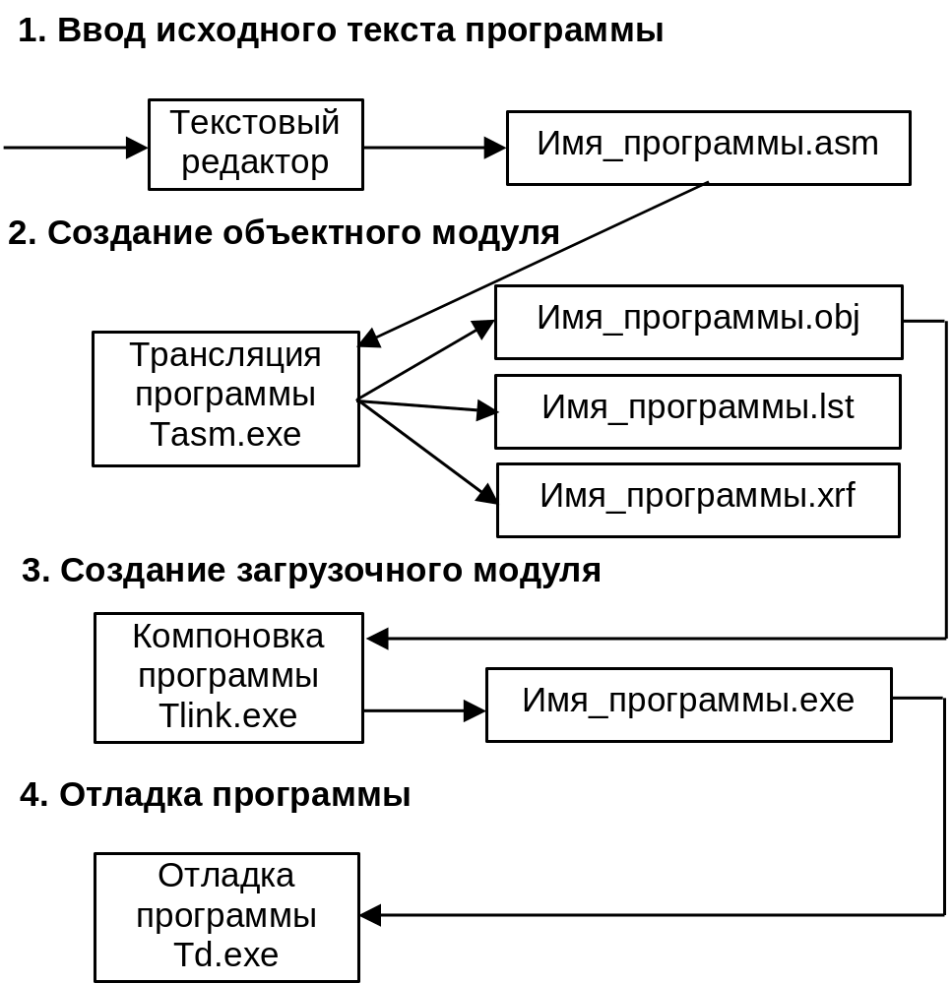
Процесс разработки программы на языке Ассемблер
Программы, реализующие остальные шаги схемы, входят в состав программного пакета Ассемблер. Большую популярность на рынке Ассемблеров для микропроцессоров фирмы Intel имеют два пакета:
- «Макроассемблер» MASM фирмы Microsoft;
- Turbo Assembler TASM фирмы Borland.
У этих пакетов много общего. Пакет макроассемблера фирмы Microsoft (MASM) получил свое название благодаря тому, что он позволяет программисту задавать макроопределения (или макросы), представляющие собой именованные группы команд. Они обладают тем свойством, что их можно вставлять в программу в любом месте, указав только имя группы в месте вставки. Пакет Turbo Assembler (TASM) интересен тем, что имеет два режима работы. Один из этих режимов, называемый МASM, поддерживает все основные возможности макроассемблера MASM. Другой режим, называемый IDEAL, предоставляет собой более удобный синтаксис написания программ, более эффективное использование памяти при трансляции программы и другие новшества, приближающие компилятор Ассемблер к компиляторам языков высокого уровня.
В эти пакеты входят трансляторы, компоновщики, отладчики и другие утилиты для повышения эффективности процесса разработки программ на Ассемблере. Перечислим и дадим краткую характеристику следующим наиболее интересным средствам пакета TASM:
- 16- и 32-разрядные трансляторы tasm.exe и tasm32.exe;
- 16- и 32-разрядные компоновщики (редакторы связей) tlink.exe и tlink32.exe;
- Turbo Debuger (TD) – отладчик, работающий на уровне исходного текста. Имеет 16- и 32-разрядные версии td.exe и td32.exe. Существует отладчик tdw.exe, позволяющий выполнять отладку Windows-приложений.
Трансляция программы
Итак, исходный текст программы на Ассемблере подготовлен и записан на диск. Следующий шаг – трансляция программы. На этом шаге формируется объектный модуль, который включает в себя представление исходной программы в машинных кодах и некоторую другую информацию, необходимую для отладки и компоновки его с другими модулями. Для получения объектного модуля исходный файл необходимо подвергнуть трансляции с помощью программы tasm.exe. Формат командной строки для запуска tasm.exe следующий:
TASM [опции] имя_исходного_файла [,имя_объектного_файла]
[,имя_файла листинга] [,имя_файла_перекрестных_ссылок]
Справку о формате командной строки и возможных значениях параметров можно получить, запустив tasm.exe без задания каких-либо аргументов. Параметры, заключенные в квадратные скобки, могут отсутствовать. Таким образом, обязательным аргументом командной строки является лишь имя_исходного_файла. Этот файл должен находиться на диске и обязательно иметь расширение .asm. За именем исходного файла через запятую могут следовать необязательные аргументы, обозначающие имена объектного файла, файла листинга и файла перекрестных ссылок. Если не задать их, то соответствующие файлы попросту не будут созданы. Если же их нужно создать, то необходимо учитывать следующее.
Если имена объектного файла, файла листинга и файла перекрестных ссылок должны совпадать с именем исходного файла, то нужно просто поставить запятые вместо имен этих файлов:
tasm.exe имя_программы, , ,
В результате будут созданы файлы, как показано на рисунке для шага 2.
Если имена объектного файла, файла листинга и файла перекрестных ссылок не должны совпадать с именем исходного файла, то необходимо в командной строке в соответствующем порядке указать имена соответствующих файлов.
Если требуется выборочное создание файлов, то вместо ненужных файлов необходимо подставить параметр nul. Например,
tasm.exe имя_программы , , nul ,
В результате на диске будут созданы файлы имя_программы.obj, имя_программы.xrf.
Можно запустить программу tasm.exe прямо из каталога, где она находится, но тогда созданные ею файлы объектного кода, листинга и перекрестных ссылок тоже окажутся в этом каталоге. Если создается одна программа, то это неудобство не столь заметно, но при работе с несколькими программами очень скоро этот каталог станет похож на «свалку». Чтобы избежать подобной ситуации, рекомендуется создать свой рабочий каталог и поместить в него файлы tasm.exe, tlink.ехе и rtm.exe. Если что-либо забудем туда поместить, программы tasm.exe и tlink.ехе выдадут сообщение об этом. В рабочий каталог также следует поместить файл имя_программы.asm.
После всех этих действий можно начинать работу. Перейдем в свой рабочий каталог и запустим на трансляцию программу имя_программы.asm командной строкой вида
tasm.exe /zi имя_программы , , ,
В результате на экране получим последовательность строк. Самая первая из них будет информировать о номере версии пакета TASM, который использовался для трансляции данной программы. Далее идет строка, содержащая имя транслируемого файла. Если программа содержит ошибки, то транслятор выдаст на экран строки сообщений, начинающиеся словами «Error» и «Warning». Наличие строки с «Error» свидетельствует о том, что в программе есть недопустимые с точки зрения синтаксиса комбинации символов. Логика работы программы для транслятора не имеет никакого значения. Можно написать всякую чушь, но если она будет синтаксически правильна, транслятор сообщит, что все хорошо. Наличие строки «Warning» означает, что конструкция синтаксически правильна, но не соответствует некоторым соглашениям языка и это может послужить источником последующих ошибок. Для их устранения необходимо определить место их возникновения и проанализировать ситуацию. Место ошибки легко установить по значению в скобках в сообщении об ошибке. Это значение является номером ошибочной строки. Запомнив его, перейдем в файл с исходной программой и по номеру строки найдем место ошибки.
Этот способ локализации ошибок имеет недостатки. Во-первых, он не нагляден. Во-вторых, не всегда номера строк в сообщении соответствуют действительным номерам ошибочных строк в исходном файле. Такая ситуация будет наблюдаться, например, в том случае, если использовать макрокоманды, вследствие чего транслятор вставляет в файл дополнительные строки в соответствии с описанием применяемой макрокоманды, в результате чего получаем отличие в нумерации. Исходя из этого, для локализации ошибок лучше использовать информацию из создаваемого транслятором файла листинга. Этот файл имеет расширение .lst.
Файл листинга содержит, в частности, код Ассемблера исходной программы, но в листинге приводится расширенная информация об этом коде. Для каждой команды Ассемблера указываются ее машинный код и смещение в кодовом сегменте. Кроме того, в конце листинга TASM формирует таблицы, которые содержат информацию о метках и сегментах, используемых в программе. Если есть ошибки или сомнительные участки кода, то в конце листинга будут присутствовать сообщения о них. Если сравнить их с сообщениями, выводимыми на экран, то видно, что они совпадают.
Строки в файле листинга имеют следующий формат:
<номер_строки> <смещение> <машинный_код> <исходный_код>
Здесь:
номер_строки – номер строки в файле листинга. Эти номера используются для локализации ошибок и формирования таблицы перекрестных ссылок. Эти номера могут не соответствовать номерам строк в исходном файле. В добавление к сказанному выше необходимо отметить, что Ассемблер имеет директиву INCLUDE, которая позволяет включить в данный файл строки другого файла. Нумерация при этом, как и в случае макрокоманд, будет последовательной для строк обоих файлов;
смещение – смещение в байтах текущей команды относительно начала сегмента кода. Это смещение называют также счетчиком адреса. Величину смещения вычисляет транслятор для адресации в сегменте кода;
машинный_код – машинное представление команды Ассемблера, представленной далее в этой строке полем исходный_код;
исходный_код – строка кода из исходного файла.
Дальнейшие действия зависят от характера ошибки. Исправив несколько первых ошибок, перетранслируем программу и приступим к устранению последующих ошибок. Возможно, что этого делать не придется, так как после исправления одной ошибки могут исчезнуть и другие (так называемые наведенные ошибки).
О нормальном окончании процесса трансляции можно судить по сообщению TASM, в котором отсутствуют строки с сообщениями об ошибках и предупреждениях.
Изучив внимательно файл листинга, можно заметить, что не все строки исходной программы имеют соответствующий машинный_код. Это обстоятельство обусловлено тем, что исходный файл на Ассемблере в общем случае может содержать конструкции следующих типов:
- команды Ассемблера – конструкции, которым соответствуют машинные команды;
- директивы Ассемблера – конструкции, которые не генерируют машинные команды, а являются указаниями транслятору на выполнение некоторых действий или служат для задания режима его работы;
- макрокоманды – конструкции, которые, будучи представлены одной строкой в исходном файле программы, после обработки транслятором генерируют в объектном модуле последовательность команд, директив или макрокоманд Ассемблера.
Формат листинга и его полнота не являются жестко регламентированными. Их можно изменить, задав в исходном файле программы директивы управления листингом.
Компоновка программы
После того, как устранены все ошибки и получен объектный модуль, можно приступить к следующему шагу – созданию исполняемого (загрузочного) модуля, или, как еще называют этот процесс, компоновке программы. Главная цель этого шага – преобразовать код и данные в объектных файлах в их перемещаемое выполняемое отображение. Чтобы понять, в чем здесь суть, следует разобраться, зачем вообще разделяют процесс создания исполняемого модуля на два шага – трансляцию и компоновку. Это сделано намеренно для того, чтобы можно было объединить вместе несколько модулей (написанных на одном или нескольких языках). Формат объектного файла позволяет при определенных условиях объединить несколько отдельно оттранслированных исходных модулей в один. При этом в функции компоновщика входит разрешение внешних ссылок (ссылок на процедуры и переменные) в этих модулях. Результатом работы компоновщика является создание файла с расширением .ехе. После этого операционная система может загрузить такой файл в память и выполнить его.
Полный формат командной строки для запуска компоновщика достаточно сложен:
TLINK [опции] список_объектных_файлов
[,имя_загрузочного_модуля] [,имя_файла_карты]
[,имя_файла_библиотеки] [,имя_файла_определений]
[,имя_ресурсного_файла]
Здесь:
- опции – необязательные параметры, управляющие работой компоновщика. Каждой опции должен предшествовать один из следующих символов: «-» или «/»;
- список_объектных_файлов – обязательный параметр, содержащий список компонуемых файлов с расширением .obj. Файлы должны быть разделены пробелами или знаком «+», например,
tlink /v prog + mdf + fdr
При необходимости имена файлов снабжают указанием пути к ним;
- имя_загрузочного_модуля – необязательный параметр, обозначающий имя формируемого загрузочного модуля. Если оно не указано, то имя загрузочного модуля будет совпадать с первым из списка имен объектных файлов;
- имя_файла_карты – необязательный параметр, наличие которого обязывает компоновщика создать специальный файл с картой загрузки. В ней перечисляются имена, адреса загрузки и размеры всех сегментов, входящих в программу;
- имя_файла_библиотеки – необязательный параметр, который представляет собой путь к файлу библиотеки (.lib). Этот файл создается и обслуживается специальной утилитой tlib.exe пакета TASM. Утилита позволяет объединить часто используемые подпрограммы в виде объектных модулей в один файл;
- имя_файла_определений – необязательный параметр, который представляет собой путь к файлу определений (.def). Этот файл применяется при компоновке Windows-приложений;
- имя_ресурсного_файла – необязательный параметр, который представляет собой путь к файлу с ресурсами Windows-приложения (.res). Этот файл используется при компоновке Windows-приложений.
Рассмотренный формат командной строки применяется и для 32-разрядного варианта компоновщика tlink32.exe.
Так же, как и для синтаксиса tasm.exe, совсем не обязательно запоминать подробно синтаксис команды tlink.exe. Для того, чтобы получить список опций программы tlink.exe, достаточно просто запустить ее без указания параметров.
Для реализации выбранного примера запустим программу tlink.exe командной строкой вида
tlink.exe /v имя_программы.obj
В результате получим исполняемый модуль с расширением .ехе: имя_программы.ехе.
Получение исполняемого модуля и устранение синтаксических ошибок не гарантируют того, что программа будет хотя бы запускаться, не говоря уже о правильности работы. Поэтому обязательным этапом процесса разработки является отладка.
На этапе отладки с использованием описания алгоритма контролируют правильность функционирования как отдельных участков кода, так и всей программы в целом. Но даже успешное окончание отладки не является гарантией того, что программа будет работать правильно со всеми возможными исходными данными. Поэтому необходимо обязательно провести тестирование программы, т.е. проверить ее работу на «пограничных» и заведомо некорректных исходных данных. Для этого составляют тесты. Вполне возможно, что результаты тестирования не будут удовлетворять. В этом случае придется вносить поправки в код программы, т.е. возвращаться к первому шагу процесса разработки.
Специфика программ на Ассемблере состоит в том, что они интенсивно работают с аппаратными ресурсами компьютера. Это обстоятельство заставляет программиста постоянно отслеживать содержимое определенных регистров и областей памяти. Естественно, что человеку трудно следить за этой информацией с большой степенью детализации. Поэтому для локализации логических ошибок в программах используют специальный тип программного обеспечения – программные отладчики.
Отладчики бывают двух типов:
- интегрированные – отладчики, реализованные в виде интегрированной среды типа среды для языков Turbo Pascal, Quick С и т. д.;
- автономные – отладчики, представляющие собой отдельную программу.
Из-за того, что Ассемблер не имеет своей интегрированной среды, для отладки написанных на нем программ используют автономные отладчики. К настоящему времени разработано большое количество таких отладчиков. В общем случае с помощью автономного отладчика можно исследовать работу любой программы, для которой создан исполняемый модуль, независимо от того, на каком языке был написан его исходный текст.
Рассмотрим основные моменты работы с отладчиком Turbo Debugger (TD). Принципиально то, что основная информация о нем в той или иной степени относится и к другим отладчикам.
Отладка программы
Отладчик Turbo Debugger, разработанный фирмой Borland International, представляет собой оконную среду отладки программ на уровне исходного текста на языках Pascal, С, Ассемблер. Он позволяет решить две главные задачи:
- определить место логической ошибки;
- установить причину логической ошибки.
Перечислим некоторые возможности TD:
- трассировка программы в прямом направлении, т.е. последовательное исполнение программы, при котором за один шаг выполняется одна машинная инструкция;
- трассировка программы в обратном направлении, т.е. выполнение программы по одной команде, но в обратном направлении;
- просмотр и изменение состояния аппаратных ресурсов микропроцессора во время покомандного выполнения программы.
Это дает возможность определить место и источник ошибки в программе. TD не позволяет вносить исправления в исходный текст программы. После определения причины ошибочной ситуации можно при необходимости, не завершая работу отладчика, внести исправления прямо в машинный код и запустить программу на выполнение. После завершения работы отладчика эти изменения не будут сохранены и нужно внести их повторно, но уже в исходный текст и повторно создать загрузочный модуль.
Рассмотрим ключевые моменты правильной организации процесса получения исполняемого модуля для того, чтобы можно было выполнять его отладку на уровне исходного текста.
В исходной программе должна быть обязательно определена метка для первой команды, с которой начнется выполнение программы. Такая метка может быть собственно меткой или именем процедуры. Имя этой метки обязательно нужно указать в конце программы в качестве операнда директивы END:
END имя_метки
Исходный модуль должен быть оттранслирован с опцией /zi:
tasm /zi имя_исходного_модуля , , ,
Применение опции /zi разрешает транслятору сохранить связь символических имен в программе и их смещений в сегменте кода, что позволит отладчику выполнять отладку, используя оригинальные имена.
Компоновка модуля должна быть осуществлена с опцией /v:
tlink /v имя_объектного_модуля
Опция /v указывает на необходимость сохранения отладочной информации в исполняемом файле.
Запуск отладчика удобнее производить из командной строки с указанием исполняемого модуля программы, которая подлежит отладке:
td имя_исполняемого_модуля
Файл отладчика td.exe логично поместить в рабочий каталог. Если все же td.exe и исполняемый модуль при запуске будут находиться в разных каталогах, то в командной строке необходимо указать путь к этому модулю. При правильном выполнении перечисленных выше действий откроется окно отладчика TD под названием Module.
В этом окне расположен исходный текст программы имя_программы.asm. Как он здесь оказался? Ведь для программы td.exe было указано только имя исполняемого модуля. Это как раз и есть результат действия опций /zi и /v для tasm и tlink соответственно. Их применение позволило сохранить информацию об использованных в коде на языке Ассемблер символических именах. Получив исполняемый модуль без задания этих опций, проанализируем полученный результат.
Вернемся к окну Module. Здесь видим так называемый курсор выполнения (в виде треугольника). Он указывает на первую команду, подлежащую выполнению. Этой команде предшествует имя метки (или имя процедуры). Это точка входа в программу. Если внимательно просмотреть конец исходного текста программы, то можно увидеть, что это же имя записано в качестве операнда в заключительной директиве END. Это единственный способ сообщить загрузчику ОС о том, где в исходном тексте программы расположена точка входа в нее. В более сложных программах обычно вначале могут идти описания процедур, макрокоманд, и в этом случае без такого явного указания на первую исполняемую команду не обойтись.
Основную часть экрана отладчика обычно занимает одно или несколько окон. В каждый момент времени активным может быть только одно из них. Активизация любого окна производится нажатием кнопки мыши в любой видимой точке окна.
Управление работой отладчика ведется с помощью системы меню. Имеются два типа таких меню:
- глобальное – находится в верхней части экрана и доступно постоянно. Вызов меню осуществляется нажатием клавиши F10, после чего следует выбрать нужный пункт этого меню;
- локальное – в каждом окне отладчика можно вызвать его собственное меню, которое учитывает особенности этого окна. Вызвать конкретное меню можно, нажав в окне правую кнопку мыши (либо сделав активным окно и нажав клавиши Alt+F10).
Специфика программ на Ассемблере состоит в том, что делать выводы о правильности их функционирования можно, только отслеживая работу на уровне микропроцессора. При этом интересно прежде всего то, как программа использует микропроцессор и изменяет состояние его ресурсов и компьютера в целом.
Запустить в отладчике программу на выполнение можно в одном из четырех режимов:
- безусловного выполнения;
- выполнения по шагам;
- выполнения до текущего положения курсора;
- выполнения с установкой точек прерывания.
Рассмотрим эти режимы подробнее.
Режим безусловного выполнения целесообразно применять, когда требуется просмотреть как работает программа в целом. Для запуска программы в этом режиме следует нажать клавишу F9. В точках, где необходимо ввести данные, отладчик в соответствии с логикой работы применяемого средства ввода будет осуществлять определенные действия. Аналогичные действия отладчик выполняет при выводе данных. Для просмотра или ввода этой информации можно открыть окно пользователя (Window – User screen), например, нажав клавиши Alt+F5.
Если работа программы удовлетворяет, то этим можно и ограничиться. В случае, если возникают какие-то проблемы или нужно более детально изучить работу программы, применяют три следующих режима отладки.
Выполнение по шагам используют для детального изучения работы программы. В этом режиме программа может быть выполнена по командам. При этом можно наблюдать результат исполнения каждой команды. Для активизации этого режима нужно нажать клавиши F7 (Run – Trace into) или F8 (Run – Step over). Обе эти клавиши запускают пошаговый режим; различие их проявляется в том случае, когда в потоке команд встречаются команды перехода в процедуру или на прерывание. При использовании клавиши F7 отладчик осуществит переход на процедуру или прерывание и выполнит их по шагам. Если же используется клавиша F8, то вызов процедуры или прерывания отрабатывается как одна обычная команда и управление передается следующей команде программы. Здесь нужно отметить, что при работе в этом режиме кроме окна Module полезно использовать окно CPU, вызвать которое можно через глобальное меню командой View – CPU.
Окно CPU отражает состояние микропроцессора и состоит из пяти подчиненных окон:
- окно с исходной программой в дизассемблированном виде. Это та же программа, что и в окне Module, но уже в машинном виде. Пошаговую отладку можно выполнить прямо в этом окне; строка с текущей командой подсвечивается;
- Registers – окно регистров микропроцессора, отражающее текущее содержимое регистров. По умолчанию отображаются регистры только i8086. Для того, чтобы воспользоваться всеми регистрами i486 или Pentium, нужно задать режим их отображения. Для этого следует нажать правую кнопку мыши в области подокна регистров для вызова локального меню и выбрать в нем команду Registers 32-bit – Yes;
- окно флагов, которое отражает текущее состояние флагов микропроцессора в соответствии с их мнемоническими названиями;
- окно стека Stack, показывающее содержимое памяти, выделенной для стека. Адрес области стека определяется содержимым регистров ss и sp;
- окно дампа оперативной памяти Dump, отражающее содержимое области памяти по адресу, который формируется из компонентов, указанных в левой части окна. В окне можно увидеть содержимое произвольной области памяти. Для этого нужно в локальном меню, вызываемом нажатием правой кнопки мыши, выбрать нужную команду.
Некоторые из этих подчиненных окон можно вывести на экран отдельно. С исходным текстом удобнее работать в окне Module, чем в окне CPU с его дизассемблированным вариантом. Но в то же время нужно отслеживать и состояние микропроцессора, используя информацию из подокон окна CPU. Совместить возможности окон Module и CPU можно с помощью пункта глобального меню View, в котором необходимо выбрать нужные имена подчиненных окон CPU.
Выполнение до текущего положения курсора позволяет выполнить программу по шагам, начиная с произвольного места. Этот режим целесообразно использовать в том случае, если интересует только правильность функционирования некоторого участка программы. Для активизации этого режима необходимо установить курсор на нужную строку программы и нажать клавишу F4. Программа начнет выполнение и остановится на отмеченной команде, не выполнив ее. Далее можно использовать, при необходимости, пошаговый режим.
Выполнение с установкой точек прерывания позволяет выполнить программу с остановкой ее в строго определенных точках прерывания (breakpoints). Перед выполнением необходимо установить эти точки в программе, для чего следует перейти в нужную строку и нажать клавишу F2. Выбранные строки подсвечиваются другим цветом. Установленные ранее точки прерывания можно убрать, для этого следует повторно выбрать нужные строки и нажать клавишу F2. После установки точек прерывания выполнение программы запускается клавишей F9. На первой точке прерывания программа остановится. Теперь можно посмотреть состояние микропроцессора и памяти, а затем продолжить выполнение программы. Сделать это можно или в пошаговом режиме, или запустив программу до следующей точки прерывания.
Прервать выполнение программы в любом из этих режимов можно, нажав Ctrl+F2.

Варианты заданий

1. На примере простой программы пройти все шаги процесса разработки программы на языке Ассемблер.
2. Изучить среду отладчика Turbo Debugger и основные режимы отладки программ.

Лабораторная работа № 2
ДАННЫЕ ПРОСТЫХ ТИПОВ. СПОСОБЫ АДРЕСАЦИИ ОПЕРАНДОВ. КОМАНДЫ ОБМЕНА ДАННЫМИ
И АРИФМЕТИЧЕСКИЕ КОМАНДЫ

Цель работы – изучить директивы описания данных простых типов, способы адресации операндов, команды обмена данными и арифметические команды. Приобрести навыки создания простых программ на языке Ассемблер.

Порядок выполнения работы

- Изучить методические указания к данной лабораторной работе.
- Написать программу на языке Ассемблер в соответствии с заданием.
- Оформить отчет и сдать работу.

Теоретическое введение

Для представления простых типов данных, которые являются базовыми для описания более сложных типов, в программе используются специальные директивы резервирования и инициализации данных, которые являются указаниями транслятору на выделение определенного объема памяти.
Директивы резервирования и инициализации данных простых типов имеют следующий формат:
<имя> <директива> <выражение>
где выражение – это:
? – показывает, что содержимое поля не определено, т.е. при задании директивы с таким значением выражения содержимое выделенного участка физической памяти изменяться не будет. Фактически, создается неинициализированная переменная;
значение инициализации – значение элемента данных, которое будет занесено в память после загрузки программы. Фактически, создается инициализированная переменная, в качестве которой могут быть константы, строки символов, константные и адресные выражения в зависимости от типа данных;
имя_1 – некоторое используемое в программе символическое имя метки или ячейки памяти в сегменте данных;
<количество повторений> dup (<выражение_1>) – итеративная конструкция, которая позволяет повторить последовательное занесение в физическую память выражения в скобках n раз.
Директивы резервирования и инициализации данных:
db – резервирование памяти для данных размером 1 байт;
dw – для данных размером 2 байта;
dd – 4 байта;
dq – 8 байтов;
dt – 10 байтов.
Порядок размещения данных в памяти напрямую связан с логикой работы микропроцессора с данными. Микропроцессоры Intel требуют следования данных в памяти по принципу: младший байт по младшему адресу.
Рассмотрим пример, в котором определяется сегмент данных.
Листинг 1. Числа с фиксированной точкой
masm
model small
stack 256
.data ; сегмент данных
per_1 db 23
per_2 dw 9856
per_3 dd 9875645
per_4 dw 29857
.code ; сегмент кода
main: ; точка входа в программу
mov ax, @data ; связываем регистр dx с сегментом
mov ds, ax ; данных через регистр ax
exit: ; посмотрите в отладчике дамп сегмента данных
mov ax, 4c00h ; стандартный выход
int 21h
end main ; конец программы
Для того, чтобы просмотреть как выглядит сегмент данных программы листинга 1 в памяти компьютера, необходимо выполнить следующее:
- запустить процесс трансляции файла;
- запустить процесс компоновки объектного файла;
- произвести отладку.
В отладчике открыть окно Module с исходным текстом программы. Для того, чтобы с помощью отладчика просмотреть область памяти, содержащую сегмент данных программы, необходимо открыть окно Dump. Но одного открытия окна недостаточно; следует еще настроить его на адрес начала сегмента данных. Этот адрес должен содержаться в сегментном регистре ds, но перед началом выполнения программы адрес в ds не соответствует началу сегмента данных. Перед первым обращением к любому символическому имени следует произвести загрузку действительного физического адреса сегмента данных. В листинге 1 это действие выполняется двумя командами:
mov ax, @data
mov ds, ax
Для того, чтобы просмотреть содержимое сегмента данных, нужно остановить выполнение программы после этих двух команд (пошаговый режим отладки) и открыть окно Dump, вид которого показан на рис. 2.1.

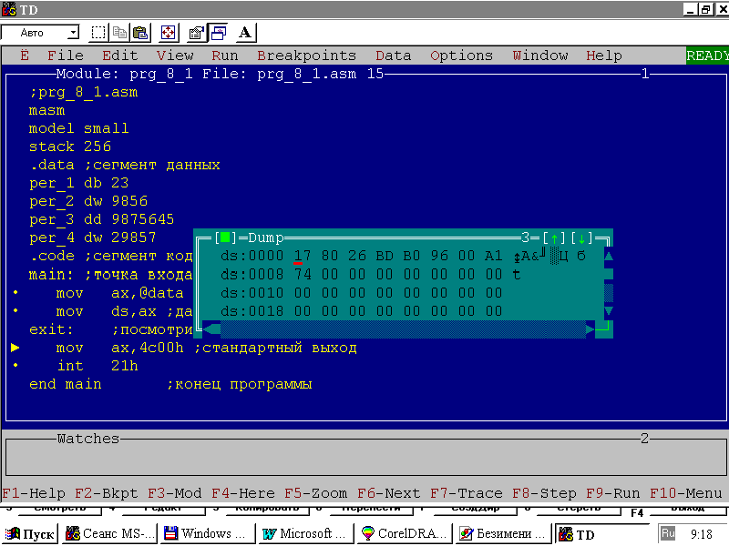
Рис. 2.1. Дамп памяти для сегмента данных листинга 1

Способы задания операндов команды
1. Операнд задается неявно на микропрограммном уровне. В этом случае команда явно не содержит операндов. Алгоритм выполнения команды использует некоторые объекты по умолчанию (регистры, флаги в eflags и т. д.).
Например, команда xlat неявно обращается к регистру al и строке в памяти по адресу, определяемому парой регистров ds:bx.
2. Операнд задается в самой команде. Операнд находится в коде команды, т.е. является ее частью. Для хранения такого операнда в команде выделяется поле длиной до 32 битов. Непосредственный операнд может быть только вторым операндом (источником). Операнд-получатель может находиться либо в памяти, либо в регистре. Например: mov ax,0ffffh пересылает в регистр ax шестнадцатеричную константу ffff. Команда add sum, 2 складывает содержимое поля по адресу sum с целым числом 2 и записывает результат по месту первого операнда, т.е. в память.
3. Операнд находится в одном из регистров. Регистровые операнды указываются именами регистров. В качестве регистров могут использоваться:
- 32-разрядные регистры eax, ebx, ecx, edx, esi, edi, esp;
- 16-разрядные регистры ax, bx, cx, dx, si, di, sp, bp;
- 8-разрядные регистры ah, al, bh, bl, ch, cl, dh, dl;
- сегментные регистры cs, ds, ss, es, fs, gs.
4. Операнд располагается в памяти. Это наиболее сложный и в то же время наиболее гибкий способ задания операндов. Он позволяет реализовать два основных вида адресации: прямую и косвенную.
В свою очередь, косвенная адресация имеет следующие разновидности:
- косвенная базовая адресация;
- косвенная базовая адресация со смещением;
- косвенная индексная адресация со смещением;
- косвенная базовая индексная адресация;
- косвенная базовая индексная адресация со смещением.
5. Операндом является порт ввода-вывода. Помимо адресного пространства оперативной памяти микропроцессор поддерживает адресное пространство ввода-вывода, которое используется для доступа к устройствам ввода-вывода. Объем адресного пространства ввода-вывода составляет 64 Кбайта. Для любого устройства компьютера в этом пространстве выделяются адреса. Конкретное значение адреса в пределах этого пространства называется портом ввода-вывода. Физически порту ввода-вывода соответствует аппаратный регистр, доступ к которому осуществляется с помощью специальных команд языка Ассемблер in и out. Например,
in al, 60h ; ввести байт из порта 60h.
Регистры, адресуемые с помощью порта ввода-вывода, могут иметь разрядность 8, 16 или 32 бита, но для конкретного порта разрядность регистра фиксирована.
Команды in и out работают с фиксированной номенклатурой объектов. В качестве источника информации или получателя применяются регистры-аккумуляторы eax, ax, al. Выбор регистра определяется разрядностью порта. Номер порта может задаваться непосредственным операндом в командах in и out или значением в регистре dx. Последний способ позволяет динамически определить номер порта в программе. Например,
mov dx, 20h ; записать номер порта 20h в регистр dx
mov al, 20h ; записать значение 20h в регистр al
out dx, al ; вывести значение 20h в порт 20h
6. Операнд находится в стеке. Команды могут совсем не иметь операндов, либо иметь один или два операнда. Большинство команд требуют двух операндов, один из которых является операндом-источником, а второй – операндом назначения. Важно то, что один операнд может располагаться в регистре или памяти, а второй операнд обязательно должен находиться в регистре или непосредственно в команде. Непосредственный операнд может быть только операндом-источником. В двухоперандной машинной команде возможны следующие сочетания операндов:
- регистр – регистр;
- регистр – память;
- память – регистр;
- непосредственный операнд – регистр;
- непосредственный операнд – память.
У этого правила есть исключения, которые касаются:
- команд работы с цепочками, которые могут перемещать данные из памяти в память;
- команд работы со стеком, которые могут переносить данные из памяти в стек, также находящийся в памяти;
- команд типа умножения, которые кроме операнда, указанного в команде, используют еще и второй, неявный операнд.
Из перечисленных сочетаний операндов наиболее часто употребляются регистр – память и память – регистр. Ввиду важности рассмотрим их подробнее. Адрес операнда команды формируется как сумма двух составляющих – сдвинутого на 4 бита содержимого сегментного регистра и 16-битного эффективного адреса, который в общем случае вычисляется как сумма трех компонентов: базы, смещения и индекса.
Рассмотрим особенности основных видов адресации операндов в памяти.

Прямая адресация
Это простейший вид адресации операнда в памяти, так как эффективный адрес содержится в самой команде и для его формирования не используют никакие дополнительные источники или регистры. Эффективный адрес берется непосредственно из поля смещения машинной команды, которое может иметь размер 8, 16, 32 бита. Это значение однозначно определяет байт, слово или двойное слово, расположенные в сегменте данных.
Прямая адресация может быть двух типов:
- относительная прямая адресация. Используется для команд условных переходов и указания относительного адреса перехода. Относительность такого перехода заключается в том, что в поле смещения машинной команды содержится 8-, 16- или 32-битное значение, которое в результате работы команды будет суммироваться с содержимым регистра указателя команд ip/eip. В результате такого сложения получается адрес, по которому и осуществляется переход. Например,
jс m1 ; переход на метку m1, если флаг cf = 1
mov al, 2
...
m1:
Несмотря на то, что в команде указана некоторая метка в программе, Ассемблер вычисляет смещение этой метки относительно следующей команды (в нашем случае это mov al,2) и подставляет его в формируемую машинную команду jc;
- абсолютная прямая адресация. В этом случае эффективный адрес является частью машинной команды, но формируется он только из значения поля смещения в команде. Для формирования физического адреса операнда в памяти микропроцессор суммирует это поле со сдвинутым на 4 бита значением сегментного регистра. В команде Ассемблера можно использовать несколько форм такой адресации. Например,
mov ax, dword ptr [0000] ; записать слово по адресу ds:0000
; в регистр ax
Но такая адресация применяется редко, обычно используемым ячейкам в программе присваиваются символические имена. В процессе трансляции Ассемблер вычисляет и подставляет значения смещений этих имен в формируемую им машинную команду в поле смещение в команде. В итоге получается так, что машинная команда прямо адресует свой операнд, имея, фактически, в одном из своих полей значение эффективного адреса. Например,
code segment
mov ax, data
mov ds, ax
...
mov ax, per1 ; записать слово per1
; (его физический адрес ds:0000) в ax
Таким образом, получим тот же результат, что и при использовании команды mov ax, dword ptr [0000].
Остальные виды адресации относятся к косвенным. Слово «косвенный» в названии этих видов адресации означает то, что в самой команде может находиться лишь часть эффективного адреса, а остальные его компоненты расположены в регистрах, на которые указывают своим содержимым байт modr/m и, возможно, байт sib.

Косвенная базовая (регистровая) адресация
При такой адресации эффективный адрес операнда может находиться в любом из регистров общего назначения, кроме sp/esp и bp/ebp (это специфические регистры для работы с сегментом стека). Синтаксически в команде этот режим адресации выражается заключением имени регистра в квадратные скобки [ ]. Например, команда mov ax, [ecx] помещает в регистр ax содержимое слова по адресу из сегмента данных со смещением, хранящимся в регистре ecx. Так как содержимое регистра легко изменить в ходе работы программы, данный способ адресации позволит динамически назначить адрес операнда для некоторой машинной команды. Это свойство очень полезно, например, для организации циклических вычислений и работы с различными структурами данных типа таблиц или массивов.

Косвенная базовая (регистровая) адресация со смещением
Этот вид адресации является дополнением предыдущего и предназначен для доступа к данным с известным смещением относительно некоторого базового адреса. Этот вид адресации удобно использовать для доступа к элементам структур данных, когда смещение элементов известно заранее на стадии разработки программы, а базовый (начальный) адрес структуры следует вычислять динамически на стадии выполнения программы. Модификация содержимого базового регистра позволяет обратиться к одноименным элементам различных экземпляров однотипных структур данных.
Например, команда mov ax, [edx+3h] пересылает в регистр ax слова из области памяти по адресу: содержимое edx + 3h.
Команда mov ax, mas[dx] пересылает в регистр ax слово по адресу: содержимое dx плюс значение идентификатора.

Косвенная индексная адресация со смещением
Этот вид адресации похож на косвенную базовую адресацию со смещением. Здесь также для формирования эффективного адреса используется один из регистров общего назначения. Но индексная адресация обладает одной интересной особенностью, которая очень удобна для работы с массивами. Она связана с возможностью так называемого масштабирования содержимого индексного регистра. Например, в команде mov ax, mas[si∗2] значение эффективного адреса второго операнда вычисляется выражением mas+(si)∗2. В связи с тем, что в Ассемблере нет средств для организации индексации массивов, программисту своими силами приходится ее организовывать. Наличие возможности масштабирования существенно помогает в решении этой проблемы, но при условии, что размер элементов массива составляет 1, 2, 4 или 8 байтов.

Косвенная базовая индексная адресация
При этом виде адресации эффективный адрес формируется как сумма содержимого двух регистров общего назначения: базового и индексного. В качестве этих регистров могут применяться любые регистры общего назначения, при этом часто используется масштабирование содержимого индексного регистра.
Например, mov eax, [esi][edx]. В данном примере эффективный адрес второго операнда формируется из двух компонентов (esi)+(edx).

Косвенная базовая индексная адресация со смещением
Этот вид адресации является дополнением косвенной индексной адресации. Эффективный адрес формируется как сумма трех составляющих: содержимого базового регистра, содержимого индексного регистра и значения поля смещения в команде.
Например, команда mov eax, [esi+5][edx] пересылает в регистр eax двойное слово по адресу: (esi) + 5 + (edx).
Команда add ax, array[esi][ebx] производит сложение содержимого регистра ax с содержимым слова по адресу: значение идентификатора array + (esi) + (ebx).

Команды обмена данными
Для удобства практического применения и отражения специфики команды данной группы удобнее рассматривать в соответствии с их функциональным назначением, согласно которому их можно разбить на следующие группы команд:
- пересылки данных общего назначения;
- ввода-вывода в порт;
- работы с адресами и указателями;
- преобразования данных;
- работы со стеком.

Команды пересылки данных общего назначения
К этой группе относят команды:
mov операнд назначения, операнд-источник
xchg операнд_1, операнд_2
mov – это основная команда пересылки данных. Она реализует самые разнообразные варианты пересылки. Отметим особенности применения этой команды:
- командой mov нельзя осуществить пересылку из одной области памяти в другую. Если такая необходимость возникает, то необходимо использовать в качестве промежуточного буфера любой доступный в данный момент регистр общего назначения;
- нельзя загрузить в сегментный регистр значение непосредственно из памяти. Поэтому для выполнения такой загрузки следует использовать промежуточный объект. Это может быть регистр общего назначения или стек;
- нельзя переслать содержимое одного сегментного регистра в другой сегментный регистр. Это объясняется тем, что в системе команд отсутствует соответствующий код операции. Но необходимость в таком действии часто возникает. Такую пересылку можно выполнить, использовав в качестве промежуточных все те же регистры общего назначения. Вот пример инициализации регистра es значением из регистра ds:
mov ax, ds
mov es, ax
Однако есть и другой, более красивый способ выполнения данной операции – использование стека и команд push и pop:
push ds ; поместить значение регистра ds в стек
pop es ; записать в es число из стека
- нельзя применять сегментный регистр cs в качестве операнда назначения. Дело в том, что в архитектуре микропроцессора пара cs:ip всегда содержит адрес команды, которая должна выполняться следующей. Изменение командой mov содержимого регистра cs фактически означало бы операцию перехода, а не пересылки, что недопустимо.
Следует отметить еще один важный момент. Например, в командах инкремента inc и декремента dec: inc [bx], dec [bx] транслятор должен определить, что адресуется регистром bx в памяти байтов – слово или двойное слово. Во избежание недоразумений необходимо уточнять тип используемых операндов. Для этого существует специальный оператор Ассемблера ptr. Этот оператор следует применять во всех сомнительных относительно согласования размеров операндов случаях или когда требуется принудительно поменять размерность операндов. Например,
mov ax, word ptr [bx] ; если [bx] адресует слово в памяти
inc byte ptr [bx] ; если [bx] адресует байт в памяти
dec dword ptr [bx] ; если [bx] адресует двойное слово в памяти
Для двунаправленной пересылки данных используют команду xchg. Для этой операции можно, конечно, применить последовательность из нескольких команд mov, но из-за того, что операция обмена используется довольно часто, разработчики системы команд микропроцессора сочли нужным ввести отдельную команду обмена xchg. Естественно, что операнды должны быть одного типа. Не допускается обменивать между собой содержимое двух ячеек памяти. Например,
xchg ax,bx ; обменять содержимое регистров ax и bx
xchg ax,word ptr [si] ; обменять содержимое регистра ax
; и слова в памяти по адресу в [si]

Команды ввода-вывода в порт
Принципиально управлять устройствами напрямую через порты несложно. Сведения о номерах портов, их разрядности, формате управляющей информации приводятся в техническом описании устройства. Необходимо знать лишь конечную цель своих действий, алгоритм, в соответствии с которым работает конкретное устройство, и порядок программирования его портов. Иными словами, нужно знать, что и в какой последовательности необходимо послать в порт (при записи в него) или считать из него (при чтении) и как правильно трактовать эту информацию. Для этого достаточно всего двух команд, присутствующих в системе команд микропроцессора:
in аккумулятор, номер_порта – ввод в аккумулятор из порта с номером номер_порта;
out номер_порта, аккумулятор – вывод содержимого аккумулятора в порт с номером номер_порта.

Команды работы с адресами и указателями памяти
При написании программ на языке Ассемблер выполняется интенсивная работа с адресами операндов, находящимися в памяти. Для поддержки такого рода операций есть специальная группа, в которую входят следующие команды:
lea назначение, источник – загрузка эффективного адреса;
lds назначение, источник – загрузка указателя в регистр сегмента данных ds;
les назначение, источник – загрузка указателя в регистр дополнительного сегмента данных es;
lgs назначение, источник – загрузка указателя в регистр дополнительного сегмента данных gs;
lss назначение, источник – загрузка указателя в регистр сегмента стека ss.
Команда lea похожа на команду mov тем, что она также выполняет пересылку. Однако команда lea производит пересылку не данных, а эффективного адреса данных (т.е. смещения данных относительно начала сегмента данных) в регистр, указанный операндом назначение.
Часто для выполнения некоторых действий в программе недостаточно знать значение одного лишь эффективного адреса данных, а необходимо иметь полный указатель на данные, который состоит из сегментной составляющей и смещения. Все остальные команды этой группы позволяют получить в паре регистров такой полный указатель на операнд в памяти. При этом имя сегментного регистра, в который помещается сегментная составляющая адреса, определяется кодом операции. Соответственно, смещение помещается в регистр общего назначения, указанный операндом назначение.
Но не все так просто с операндом источник. В команде в качестве источника нельзя указывать непосредственно имя операнда в памяти, на который следует получить указатель. Предварительно необходимо получить само значение полного указателя в некоторой области памяти и указать в команде получения полного адреса имя этой области. Для выполнения этого действия необходимо применить директивы резервирования и инициализации памяти.
При использовании этих директив возможен частный случай, когда в поле операндов указывается имя другой директивы определения данных (фактически, имя переменной). В этом случае в памяти формируется адрес этой переменной. Какой адрес будет получен (эффективный или полный) зависит от применяемой директивы. Если это dw, то в памяти формируется только 16-битное значение эффективного адреса, если же dd – в память записывается полный адрес. Размещение этого адреса в памяти следующее: в младшем слове находится смещение, в старшем – 16-битная сегментная составляющая адреса.

Команды преобразования данных
К этой группе можно отнести многие команды микропроцессора, но большинство из них имеют те или иные особенности, которые обязывают причислить их к другим функциональным группам.
Поэтому из всей совокупности команд микропроцессора непосредственно к командам преобразования данных можно отнести только одну команду:
xlat [адрес_таблицы_перекодировки]
Действие этой команды заключается в том, что она замещает значение в регистре al другим байтом из таблицы в памяти, расположенной по адресу, указанному операндом адрес_таблицы_перекоди-ровки. Слово «таблица» весьма условно, по сути это просто строка байтов. Адрес байта в строке, которым будет замещаться содержимое регистра al, определяется суммой (bx) + (al), т.е. содержимое al выполняет роль индекса в байтовом массиве.

Команды работы со стеком
Стек – это область памяти, специально выделяемая для временного хранения данных программы. Важность стека определяется тем, что для него в структуре программы предусмотрен отдельный сегмент. На тот случай, если программист забыл описать сегмент стека в своей программе, компоновщик tlink выдаст предупреждающее сообщение. Размер стека зависит от режима работы микропроцессора и ограничивается 64 Кбайтами (или 4 Гбайтами в защищенном режиме).
В каждый момент времени доступен только один стек, адрес сегмента которого содержится в регистре ss. Этот стек называется текущим. Для того, чтобы обратиться к другому стеку («переключить стек»), необходимо загрузить в регистр ss другой адрес. Регистр ss автоматически используется процессором для выполнения всех команд, работающих со стеком.
Перечислим еще некоторые особенности работы со стеком:
- запись и чтение данных в стеке осуществляется в соответствии с принципом LIFO (Last In First Out – «последним пришел, первым ушел»);
- по мере записи данных стек увеличивается в сторону младших адресов. Эта особенность заложена в алгоритм команд работы со стеком;
- при использовании регистров esp/sp и ebp/bp для адресации памяти Ассемблер автоматически принимает, что содержащиеся в нем значения представляют собой смещения относительно сегментного регистра ss.
Для работы со стеком предназначены регистры ss, esp/sp и ebp/bp, которые используются комплексно, но каждый из них имеет свое функциональное назначение.
Для организации работы со стеком существуют специальные команды записи и чтения:
push источник – запись значения источник в вершину стека. Интерес представляет алгоритм работы этой команды, который содержит следующие действия:
- (sp) = (sp) – 2; значение sp уменьшается на 2;
- значение из источника записывается по адресу, указываемому парой ss:sp;
pop назначение – запись значения из вершины стека по месту, указанному операндом назначение. Значение при этом «снимается» с вершины стека.
Алгоритм работы команды pop обратен алгоритму команды push:
- запись содержимого вершины стека по месту, указанному операндом назначение;
- (sp) = (sp) + 2; увеличение значения sp;
pusha – команда групповой записи в стек.
По этой команде в стек последовательно записываются регистры ax, cx, dx, bx, sp, bp, si, di. Заметим, что записывается оригинальное содержимое sp, т.е. то, которое было до выдачи команды pusha.
Группа команд, описанная ниже, позволяет сохранить в стеке регистр флагов и записать слово или двойное слово в стеке. Отметим, что перечисленные ниже команды – единственные в системе команд микропроцессора, которые позволяют получить доступ ко всему содержимому регистра флагов:
pushf – сохранение регистра флагов в стеке;
pushfw – сохранение в стеке регистра флагов размером в слово;
pushfd – сохранение в стеке регистра флагов flags или eflags в зависимости от атрибута разрядности сегмента (т.е. то же, что и pushf).
Аналогично, следующие три команды выполняют действия, обратные рассмотренным выше операциям: popf , popfw , popfd.
Отметим основные виды операций, когда использование стека практически неизбежно:
- вызов подпрограмм;
- временное сохранение значений регистров;
- определение локальных переменных.
<!C-HR SIZE=5 WIDTH=80%><!конец html-документа>
Арифметические операции
Микропроцессор может выполнять целочисленные операции и операции с плавающей точкой. Для этого в его архитектуре есть два отдельных блока:
- устройство для выполнения целочисленных операций;
- устройство с плавающей точкой.
Каждое из этих устройств имеет свою систему команд. В принципе, целочисленное устройство может взять на себя многие функции устройства с плавающей точкой, но это потребует больших вычислительных затрат. Для решения большинства задач на языке Ассемблер достаточно целочисленной арифметики. Целочисленное вычислительное устройство поддерживает чуть больше десятка арифметических команд. На рис. 2.2 показана классификация команд этой группы.
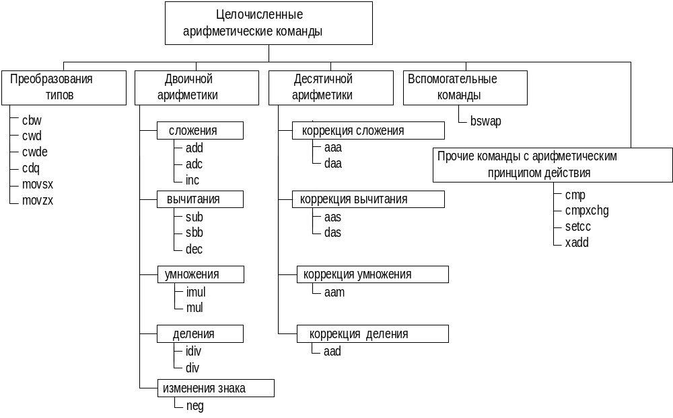
Рис. 2.2. Классификация арифметических команд
Группа арифметических целочисленных команд работает с двумя типами чисел:
- целыми двоичными числами (со знаком или без знака);
- целыми десятичными числами.
Рассмотрим машинные форматы, в которых хранятся эти типы данных.
Целое двоичное число с фиксированной точкой – это число, закодированное в двоичной системе счисления.
Размерность целого двоичного числа может составлять 8, 16 или 32 бита. Знак двоичного числа определяется тем, как интерпретируется старший бит в представлении числа. Это 7-й, 15-й или 31-й биты чисел соответствующей размерности. Среди арифметических команд есть всего две команды, которые действительно учитывают этот старший разряд как знаковый, – это команды целочисленного умножения и деления imul и idiv. В остальных случаях ответственность за действия со знаковыми числами и, соответственно, со знаковым разрядом ложится на программиста. Диапазон значений двоичного числа зависит от его размера и трактовки старшего бита либо как старшего значащего бита числа, либо как бита знака числа (табл. 2.1).
Таблица 2.1

Диапазон значений двоичных чисел
Размерность поля | Целое без знака | Целое со знаком
Байт | 0...255 | –128...+127
Слово | 0...65 535 | –32 768...+32 767
Двойное слово | 0...4 294 967 295 | –2 147 483 648...+2 147 483 647

Десятичные числа – специальный вид представления числовой информации, в основу которого положен принцип кодирования каждой десятичной цифры числа группой из четырех битов. При этом каждый байт числа содержит одну или две десятичные цифры в так называемом двоично-десятичном коде (BCD – Binary-Coded Decimal). Микропроцессор хранит BCD-числа в двух форматах:
- упакованном, где каждый байт содержит две десятичные цифры. Десятичная цифра представляет собой двоичное значение в диапазоне от 0 до 9 размером 4 бита. При этом код старшей цифры числа занимает старшие 4 бита. Следовательно, диапазон представления десятичного упакованного числа в одном байте составляет от 00 до 99;
- неупакованном, где каждый байт содержит одну десятичную цифру в четырех младших битах. Старшие четыре бита имеют нулевое значение. Следовательно, диапазон представления десятичного неупакованного числа в одном байте составляет от 0 до 9.
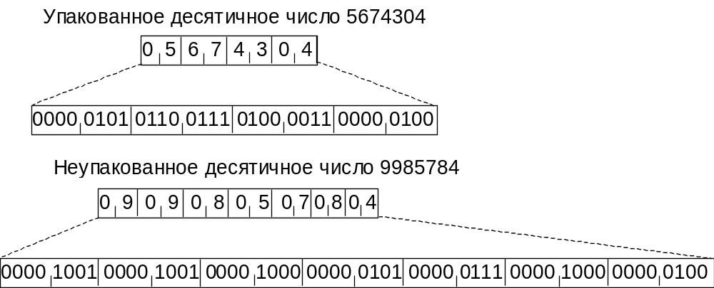
Рис. 2.3. Представление BCD-чисел
Для того, чтобы описать двоично-десятичные числа, в программе можно использовать только две директивы описания и инициализации данных – db и dt. Возможность применения только этих директив для описания BCD-чисел обусловлена тем, что к таким числам также применим принцип «младший байт по младшему адресу».

Арифметические операции над целыми двоичными числами

Сложение двоичных чисел без знака
Микропроцессор выполняет сложение операндов по правилам сложения двоичных чисел. Проблем не возникает до тех пор, пока значение результата не превышает размерности поля операнда. Например, при сложении операндов размером один байт результат не должен превышать число 255, в противном случае результат оказывается неверным. Рассмотрим, почему так происходит. Например, выполним сложение: 254 + 5 = 259 в двоичном виде. 11111110 + 0000101 = 1 00000011. Результат вышел за пределы 8 битов и правильное его значение укладывается в 9 битов, а в 8-битовом поле операнда осталось значение 3, что, конечно, неверно. В микропроцессоре этот исход сложения прогнозируется и предусмотрены специальные средства для фиксирования подобных ситуаций и их обработки. Так, для фиксирования ситуации выхода результата за разрядную сетку, как в данном случае, предназначен флаг переноса cf. Он располагается в бите 0 регистра флагов eflags/flags. Именно установкой этого флага фиксируется факт переноса единицы из старшего разряда операнда. Естественно, что программист должен предвидеть возможность такого исхода операции сложения и предусмотреть средства для корректировки. Это предполагает включение участков кода после операции сложения, в которых анализируется флаг cf. Анализ этого флага можно провести различными способами. Самый простой и доступный – использовать команду условного перехода jc. Эта команда в качестве операнда имеет имя метки в текущем сегменте кода. Переход на эту метку осуществляется в случае, если в результате работы предыдущей команды флаг cf установился в 1. В системе команд микропроцессора имеются три команды двоичного сложения:
inc операнд – операция инкремента, т.е. увеличения значения операнда на 1;
add операнд_1,операнд_2 – команда сложения с принципом действия: операнд_1 = операнд_1 + операнд_2;
adc операнд_1,операнд_2 – команда сложения с учетом флага переноса cf. Принцип действия команды:
операнд_1 = операнд_1 + операнд_2 + значение_cf.
Команда adc является средством микропроцессора для сложения длинных двоичных чисел, размерность которых превосходит поддерживаемые микропроцессором длины стандартных полей.
Рассмотрим пример вычисления суммы чисел (листинг 2).
Листинг 2. Вычисление суммы чисел
<1 ;prg_8_3.asm
<2 masm
<3 model small
<4 stack 256
<5 .data
<6 a db 254
<7 .code ; сегмент кода
<8 main:
<9 mov ax,@data
<10 mov ds,ax
<11 ...
<12 xor ax,ax
<13 add al,17
<14 add al,a
<15 jnc m1 ; если нет переноса, то перейти на m1
<16 adc ah,0 ; в ax сумма с учетом переноса
<17 m1: ...
<18 exit:
<19 mov ax,4c00h ; стандартный выход
<20 int 21h
<21 end main ; конец программы
В листинге 2 в строках 13–14 создана ситуация, когда результат сложения выходит за границы операнда. Эта возможность учитывается строкой 15, где команда jnc проверяет состояние флага cf. Если он установлен в 1, то это признак того, что размер результата операции получился больше, чем размер операнда, и для его корректировки необходимо выполнить некоторые действия. В данном случае полагаем, что границы операнда расширяются до размера ax, для чего командой adc учитываем перенос в старший разряд.

Сложение двоичных чисел со знаком
На самом деле микропроцессор не реагирует на различие между числами со знаком и без знака. Вместо этого у него есть средства фиксирования возникновения характерных ситуаций, складывающихся в процессе вычислений. Некоторые из них были рассмотрены при обсуждении сложения чисел без знака:
- флаг переноса cf, установка которого в 1 свидетельствует о том, что произошел выход за пределы разрядности операндов;
- команда adc, которая учитывает возможность такого выхода (перенос из младшего разряда).
Другое средство – это регистрация состояния старшего (знакового) разряда операнда, которая осуществляется с помощью флага переполнения of в регистре eflags (бит 11).
Числа в компьютере представлены следующим образом: положительные – в двоичном коде, отрицательные – в дополнительном коде. Рассмотрим различные варианты сложения чисел. На примерах покажем поведение двух старших битов операндов и правильность результата операции сложения.

Пример 1.
30566 = 01110111 01100110
+
00687 = 00000010 10101111 .
31253 = 01111010 00010101
Следим за переносами из 14-го и 15-го разрядов и правильностью результата: переносов нет, результат правильный.

Пример 2.
30566 = 01110111 01100110
+
30566 = 01110111 01100110 .
61132 = 11101110 11001100
Произошел перенос из 14-го разряда, из 15-го разряда переноса нет. Результат неправильный, так как имеется переполнение – значение числа получилось больше, чем то, которое может иметь 16-битное число со знаком (+32 767).

Пример 3.
- 30566 = 10001000 10011010
+
- 04875 = 11101100 11110101 .
- 35441 = 01110101 10001111
Произошел перенос из 15-го разряда, из 14-го разряда нет переноса. Результат неправильный, так как вместо отрицательного числа получено положительное (в старшем бите находится 0).
Пример 4.
- 4875 = 11101100 11110101
+
- 4875 = 11101100 11110101 .
- 9750 = 11011001 11101010
Есть переносы из 14 и 15-го разрядов. Результат правильный.
Таким образом, ситуация переполнения (установка флага of в 1) происходит при переносе:
- из 14-го разряда (для положительных чисел со знаком);
- из 15-го разряда (для отрицательных чисел).
И наоборот, переполнения не происходит (т.е. флаг of сбрасывается в 0), если есть перенос из обоих разрядов или перенос отсутствует в обоих разрядах.
Итак, переполнение регистрируется с помощью флага переполнения of. Дополнительно к флагу of при переносе из старшего разряда устанавливается в 1 и флаг переноса cf. Поскольку микропроцессор «не знает» о существовании чисел со знаком и без знака, то вся ответственность за правильность действий с полученными числами ложится на программиста. Проанализировать флаги cf и of можно с помощью команд условного перехода jc\jnc и jo\jno соответственно.

Вычитание двоичных чисел без знака
Рассмотрим процесс выполнения операции вычитания. Если уменьшаемое больше вычитаемого, то разность положительна, результат верен. Если уменьшаемое меньше вычитаемого, то результат меньше 0, а это уже число со знаком. При обычном вычитании (в столбик) делают заем 1 из старшего разряда. Микропроцессор поступает аналогично, т.е. занимает 1 из разряда, следующего за старшим в разрядной сетке операнда. Поясним на примере.

Пример 5.
05 = 00000000 00000101
-10 = 00000000 00001010
Для того, чтобы выполнить вычитание, осуществим воображаемый заем из старшего разряда:
100000000 00000101
-
00000000 00001010 .
11111111 11111011
По сути, выполняется действие (65 536 + 5) - 10 = 65 531, 0 здесь как бы эквивалентен числу 65 536. Результат, конечно, неверен, но микропроцессор «считает», что все нормально, хотя факт заема единицы он фиксирует установкой флага переноса cf. Но посмотрим еще раз внимательно на результат операции вычитания. Это же –5 в дополнительном коде! Представим разность в виде суммы 5 + (–10).

Пример 6.
5 = 00000000 00000101
+
(-10) = 11111111 11110110 ,
11111111 11111011
т.е. получим тот же результат, что и в предыдущем примере.
Таким образом, после команды вычитания чисел без знака нужно проанализировать состояние флага cf. Если он установлен в 1, то это свидетельствует о том, что произошел заем из старшего разряда и результат получился в дополнительном коде.
Аналогично командам сложения группа команд вычитания состоит из минимально возможного набора. К командам вычитания относятся следующие:
dec операнд – операция декремента, т.е. уменьшения значения операнда на 1;
sub операнд_1,операнд_2 – команда вычитания; ее принцип действия:
операнд_1 = операнд_1 – операнд_2
sbb операнд_1,операнд_2 – команда вычитания с учетом заема (флага cf):
операнд_1 = операнд_1 – операнд_2 – значение_cf
Как видно, среди команд вычитания есть команда sbb, учитывающая флаг переноса cf. Эта команда подобна adc, но теперь уже флаг cf выполняет роль индикатора заема 1 из старшего разряда при вычитании чисел.
Рассмотрим пример (листинг 3) программной обработки ситуации, разобранной в примере 6.
Листинг 3. Проверка при вычитании чисел без знака
…
<5 .data
<6 .code ; сегмент кода
<7 main: точка входа в программу
<8 ...
<9 xor ax,ax
<10 mov al,5
<11 sub al,10
<12 jnc m1 ; нет переноса?
<13 neg al ; в al модуль результата
<14 m1: ...
<15 exit:
…
В этом примере в строке 11 выполняется вычитание. С указанными для этой команды вычитания исходными данными результат получается в дополнительном коде (отрицательное число).
Для того, чтобы преобразовать результат к нормальному виду (получить его модуль), применяется команда neg, с помощью которой получается дополнение операнда. В рассматриваемом случае получено дополнение дополнения или модуль отрицательного результата. А тот факт, что это на самом деле число отрицательное, отражен в состоянии флага cf. Дальше все зависит от алгоритма обработки.

Вычитание двоичных чисел со знаком
Здесь все несколько сложнее. Последний пример (листинг 3) показал, что микропроцессору незачем иметь два устройства – сложения и вычитания. Достаточно наличия только одного устройства – сложения. Но для вычитания способом сложения чисел со знаком в дополнительном коде необходимо представлять оба операнда – и уменьшаемое, и вычитаемое. Результат также нужно рассматривать как значение в дополнительном коде. Однако здесь возникают сложности, связанные с тем, что старший бит операнда рассматривается как знаковый. Рассмотрим пример вычитания 45 – (–127).

Пример 7.
Вычитание чисел со знаком
45 = 0010 1101
–
- 127 = 1000 0001 .
- 44 = 1010 1100
Судя по знаковому разряду, результат получен отрицательный, что, в свою очередь, указывает на то, что число нужно рассматривать как дополнение, равное -44. Правильный результат должен быть равен 172. Здесь, как и при знаковом сложении, произошло переполнение мантиссы, когда значащий разряд числа изменил знаковый разряд операнда. Отследить такую ситуацию можно по состоянию флага переполнения of. Его установка в 1 означает, что результат вышел за диапазон представления знаковых чисел (т.е. изменился старший бит) для операнда данного размера и программист должен предусмотреть действия, корректирующие результат. Другой пример нахождения разности рассмотрен в примере 8, но выполнен способом сложения.

Пример 8. Вычитание чисел со знаком
-45 - 45 = -45 + (-45)= -90.
- 45 = 1101 0011
+
- 45 = 1101 0011 .
- 90 = 1010 0110
Здесь все нормально, флаг переполнения of сброшен в 0, а 1 в знаковом разряде означает, что значение результата – число в дополнительном коде.
В завершение обсуждения команд сложения и вычитания следует отметить, что кроме флагов cf и of в регистре eflags есть еще несколько флагов, которые можно использовать с двоичными арифметическими командами, а именно:
- zf – флаг нуля, который устанавливается в 1, если результат операции равен 0, и в 0, если результат не равен 0;
- sf – флаг знака, значение которого после арифметических операций (и не только) совпадает со значением старшего бита результата, т.е. с битом 7, 15 или 31. Таким образом, этот флаг можно использовать для выполнения операций с числами со знаком.

Умножение чисел без знака
Для умножения чисел без знака предназначена команда
mul сомножитель_1
В команде указан всего лишь один операнд-сомножитель. Второй операнд – сомножитель_2 задан неявно. Его местоположение фиксировано и зависит от размера сомножителей. Поскольку в общем случае результат умножения больше, чем любой из его сомножителей, то его размер и местоположение должны быть определены однозначно. Варианты размеров сомножителей и размещения второго операнда и результата приведены в табл. 2.2.
Таблица 2.2

Расположение операндов и результата при умножении
Сомножитель_1 | Сомножитель_2 | Результат
Байт | al | 16 битов в ax:  al – младшая часть результата;  ah – старшая часть результата
Слово | ax | 32 бита в паре dx:ax:  ax – младшая часть результата;  dx – старшая часть результата
Двойное слово | eax | 64 бита в паре edx:eax:  eax – младшая часть результата;  edx – старшая часть результата

Из табл. 2.2 видно, что произведение состоит из двух частей и в зависимости от размера операндов размещается в двух местах – на месте сомножитель_2 (младшая часть) и в дополнительном регистре ah, dx, edx (старшая часть). Как же во время выполнения программы узнать, что результат достаточно мал и уместился в одном регистре или что он превысил размерность регистра и старшая часть оказалась в другом регистре? Для этого привлекаются уже известные по предыдущим примерам флаги переноса cf и переполнения of:
- если старшая часть результата нулевая, то после операции произведения флаги cf = 0 и of = 0;
- если же эти флаги ненулевые, то это означает, что результат вышел за пределы младшей части произведения и состоит из двух частей, что и нужно учитывать при дальнейшей работе.
Рассмотрим пример программы.
Листинг 4. Умножение
…
<5 .data ; сегмент данных
<6 rez label word
<7 rez_l db 45
<8 rez_h db 0
<9 .code ; сегмент кода
<10 main: ; точка входа в программу
<11 ...
<12 xor ax,ax
<13 mov al,25
<14 mul rez_l
<15 jnc m1 ; если переполнение, то на m1
<16 mov rez_h,ah ; старшую часть результата в rez_h
<17 m1:
<18 mov rez_l,al
<19 exit:
…
В строке 14 этой программы выполняется умножение значения в rez_l на число в регистре al. Результат умножения будет располагаться в регистре al (младшая часть) и регистре ah (старшая часть) (табл. 2.2). Для выяснения размера результата в строке 15 командой условного перехода jnc анализируется состояние флага cf и, если оно не равно 1, результат остается в рамках регистра al. Если же cf = 1, то выполняется команда в строке 16, которая формирует в поле rez_h старшее слово результата. Команда в строке 18 формирует младшую часть результата. Теперь необходимо обратить внимание на сегмент данных, а именно, на строку 6. В этой строке содержится директива label. В данном случае она назначает еще одно символическое имя rez адресу, на который уже указывает другой идентификатор rez_l. Различие заключается в типах этих идентификаторов – имя rez имеет тип слова, который ему назначается директивой label (имя типа указано в качестве операнда label). Ввод этой директивы в программу подготовил ее к тому, что, возможно, результат операции умножения будет занимать слово в памяти. При этом принцип: младший байт по младшему адресу – не нарушен. Далее, используя имя rez, можно обращаться к значению в этой области как к слову.

Умножение чисел со знаком
Для умножения чисел со знаком предназначена команда
imul операнд_1 [,операнд_2, операнд_3]
Эта команда выполняется так же, как и команда mul. Отличительной особенностью команды imul является только формирование знака.
Если результат мал и умещается в одном регистре (т.е. если cf = of = 0), то содержимое другого регистра (старшей части) является расширением знака – все его биты равны старшему биту (знаковому разряду) младшей части результата.
В противном случае (если cf = of = 1) знаком результата является знаковый бит старшей части результата, а знаковый бит младшей части является значащим битом двоичного кода результата.

Деление чисел без знака
Для деления чисел без знака предназначена команда
div делитель
Делитель может находиться в памяти или в регистре и иметь размер 8, 16 или 32 бита. Местонахождение делимого фиксировано и так же, как в команде умножения, зависит от размера операндов. Результатом выполнения команды деления являются значения частного и остатка.
Варианты местоположения и размеров операндов операции деления приведены в табл. 2.3.
Таблица 2.3

Расположение операндов и результата при делении
Делимое | Делитель | Частное | Остаток
16 битов  в регистре ax | Байт  в регистре или ячейке памяти | Байт  в регистре al | Байт  в регистре ah
32 бита  dx – старшая часть  ax – младшая часть | Слово  в регистре или ячейке памяти | Слово  в регистре ax | Слово  в регистре dx
64 бита  edx – старшая часть  eax – младшая часть | Двойное слово  в регистре или ячейке памяти | Двойное слово  в регистре eax | Двойное слово  в регистре edx

После выполнения команды деления содержимое флагов неопределенно, но может возникнуть прерывание с номером 0, называемое «деление на ноль». Это прерывание при выполнении команды div может возникнуть по одной из следующих причин:
- делитель равен нулю;
- частное не входит в отведенную под него разрядную сетку, что, в свою очередь, может произойти в таких случаях.
Например, выполним деление значения в области del на значение в области delt (листинг 5).
Листинг 5. Деление чисел
…
<5 .data
<6 del_b label byte
<7 deldw 29876
<8 delt db 45
<9 .code ; сегмент кода
<10 main: ; точка входа в программу
<11 ...
<12 xor ax,ax
<13 ; последующие две команды можно заменить одной
; mov ax,del
<14 mov ah,del_b ; старший байт делимого в ah
<15 mov al,del_b+1 ; младший байт делимого в al
<16 div delt ; в al – частное, в ah – остаток
<17 ...

Деление чисел со знаком
Для деления чисел со знаком предназначена команда
idiv делитель
Для этой команды справедливы все рассмотренные положения, касающиеся команд и чисел со знаком. Отметим лишь особенности возникновения исключения 0, «деление на ноль» при выполнении операций с числами со знаком. Оно возникает при выполнении команды idiv по одной из таких причин:
- делитель равен нулю;
- частное не входит в отведенную для него разрядную сетку.

Вспомогательные команды для целочисленных операций
Как поступить, если размеры операндов, участвующих в арифметических операциях, разные? Например, предположим, что в операции сложения один операнд является словом, а другой занимает двойное слово. Выше отмечено, что в операции сложения должны участвовать операнды одного формата. Если числа без знака, то можно на базе исходного операнда сформировать новый (двойного слова), старшие разряды которого просто заполнить нулями. Сложнее ситуация для чисел со знаком: как в ходе выполнения программы учесть знак операнда? Для решения подобных проблем в системе команд микропроцессора есть так называемые команды преобразования типа, которые особенно полезны при преобразовании целых чисел со знаком, так как они автоматически заполняют старшие биты вновь формируемого операнда значениями знакового бита старого объекта. Эта операция приводит к целым значениям того же знака и той же величины, что и исходная, но уже в более длинном формате.
Существуют два вида команд преобразования типа:
Команды без операндов работают с фиксированными регистрами:
- cbw (Convert Byte to Word) – команда преобразования байта (в регистре al) в слово (в регистре ax) путем распространения значения старшего бита al на все биты регистра ah;
- cwd – команда преобразования слова (в регистре ax) в двойное слово (в регистрах dx:ax) путем распространения значения старшего бита ax на все биты регистра dx;
- cwde – команда преобразования слова (в регистре ax) в двойное слово (в регистре eax) путем распространения значения старшего бита ax на все биты старшей половины регистра eax;
- cdq – команда преобразования двойного слова (в регистре eax) в учетверенное слово (в регистрах edx:eax) путем распространения значения старшего бита eax на все биты регистра edx.
Команды movsx и movzx, относящиеся к командам обработки строк:
- movsx операнд_1,операнд_2 – переслать с распространением знака. Расширяет 8- или 16-разрядное значение операнд_2, которое может быть регистром или операндом в памяти, до 16- или 32-разрядного значения в одном из регистров, используя значение знакового бита для заполнения старших позиций операнд_1. Эту команду удобно использовать для подготовки операндов со знаками к выполнению арифметических действий;
- movzx операнд_1,операнд_2 – переслать с расширением нулем. Расширяет 8- или 16-разрядное значение операнд_2 до 16- или 32-разрядного с очисткой (заполнением) нулями старших позиций операнд_2. Эту команду удобно использовать для подготовки операндов без знака к выполнению арифметических действий.
Например, вычислим значение y = (a + b)/c, где a, b, c – байтовые знаковые переменные.
…
<5 .data
<6 a db ?
<7 b db ?
<8 c db ?
<9 y dw 0
<10 .code
<11 main: ; точка входа в программу
<12 ...
<13 xor ax,ax
<14 mov al,a
<15 cbw
<16 movsx bx,b
<17 add ax,bx
<18 idiv c ; в al – частное, в ah – остаток
<19 exit:
…
В этой программе делимое для команды idiv (строка 17) готовится заранее. Так как делитель имеет размер байта, то делимое должно быть словом. С учетом этого сложение осуществляется параллельно с преобразованием размера результата в слово (строки 13–16). Например, расширение операндов со знаком выполняется двумя разными командами – cbw и movsx.

Приведем еще несколько полезных команд:
xadd назначение, источник – обмен местами и сложение.
Команда позволяет выполнить последовательно два действия:
- обменять значения назначение и источник;
- поместить на место операнда назначение сумму:
назначение = назначение + источник;
neg операнд – отрицание с дополнением до двух.
Команда выполняет инвертирование значения операнд. Физически команда выполняет одно действие: операнд = 0 – операнд, т.е. вычитает операнд из нуля.
Команду neg операнд можно применять:
- для смены знака;
- выполнения вычитания из константы.
Дело в том, что команды sub и sbb не позволяют вычесть что-либо из константы, так как она не может служить операндом-приемником в этих операциях. Поэтому такую операцию можно выполнять с помощью двух команд:
neg ax ;смена знака (ax)
add ax,340 ;фактически вычитание: (ax)=340-(ax)

Логические команды
Наряду со средствами арифметических вычислений, система команд микропроцессора имеет также средства логического преобразования данных, в основе которых лежат правила формальной логики, работающей на уровне утверждений истинно и ложно. Для микропроцессора это, как правило, означает 1 и 0 соответственно.
С битами могут выполняться такие логические операции:
- отрицание (логическое НЕ);
- логическое сложение (логическое включающее ИЛИ);
- логическое умножение (логическое И);
- логическое исключающее сложение (логическое исключающее ИЛИ).
Отрицание – логическая операция с одним операндом, результатом которой является величина, обратная значению исходного операнда.
Логическое умножение – логическая операция с двумя операндами, результатом которой является «истина» (1) только в том случае, если оба операнда имеют значение «истина» (1). Во всех остальных случаях значение операции – «ложь» (0).
Логическое исключающее сложение – логическая операция над двумя операндами, результатом которой является «истина» (1), если только один из двух операндов имеет значение «истина» (1), и ложь (0), если оба операнда имеют значение «ложь» (0) или «истина» (1).
Система команд микропроцессора содержит пять команд, поддерживающих эти операции. Эти команды выполняют логические операции над битами операндов. Размерность операндов, естественно, должна быть одинаковой, т.е. например, если размерность операндов равна слову (16 битов), то логическая операция выполняется сначала над нулевыми битами операндов и ее результат записывается на место бита 0 результата. Далее команда последовательно повторяет эти действия над всеми битами с первого до пятнадцатого.
В системе команд микропроцессора есть набор команд, поддерживающих работу с логическими данными:
and операнд_1,операнд_2 – операция логического умножения.
Команда выполняет поразрядно логическую операцию И (конъюнкцию) над битами операндов операнд_1 и операнд_2. Результат записывается на место операнд_1;
or операнд_1,операнд_2 – операция логического сложения.
Команда выполняет поразрядно логическую операцию ИЛИ (дизъюнкцию) над битами операндов операнд_1 и операнд_2. Результат записывается на место операнд_1;
xor операнд_1,операнд_2 – операция логического исключающего сложения.
Команда выполняет поразрядно логическую операцию исключающего ИЛИ над битами операндов операнд_1 и операнд_2. Результат записывается на место операнд_1;
test операнд_1,операнд_2 – операция «проверить» (способом логического умножения).
Команда выполняет поразрядно логическую операцию И над битами операндов операнд_1 и операнд_2. Состояние операндов остается прежним, изменяются только флаги zf, sf, и pf, что дает возможность анализировать состояние отдельных битов операнда без изменения их состояния;
not операнд – операция логического отрицания.
Команда выполняет поразрядное инвертирование каждого бита операнда. Результат записывается на место операнда.
Для представления роли логических команд в системе команд микропроцессора очень важно понять области их применения и типовые приемы их использования при программировании. С помощью логических команд возможно выделение отдельных битов в операнде в целях их установки, сброса, инвертирования или просто проверки на определенное значение. Для организации подобной работы с битами операнд_2 обычно играет роль маски. С помощью установленных в 1 битов этой маски и определяются нужные для конкретной операции биты операнд_1. Покажем, какие логические команды могут применяться для этой цели.
Для установки определенных разрядов (битов) в 1 применяется команда or операнд_1,операнд_2. В этой команде операнд_2, выполняющий роль маски, должен содержать единичные биты на месте тех разрядов, которые должны быть установлены в 1 в операнд_1:
or eax,10b ; установить 1-й бит в регистре eax
Для сброса определенных разрядов (битов) в 0 применяется команда and операнд_1,операнд_2.
В этой команде операнд_2, выполняющий роль маски, должен содержать нулевые биты на месте тех разрядов, которые должны быть установлены в 0 в операнд_1:
and eax,fffffffdh ; сбросить в 0 1-й бит в регистре eax
Команда xor операнд_1,операнд_2 применяется:
- для выяснения того, какие биты в операнд_1 и операнд_2 различаются;
- для инвертирования состояния заданных битов в операнд_1:
xor eax,10b ; инвертировать 1-й бит в регистре eax
jz mes ; переход, если 1-й бит в al был единичным
Рассматриваемые биты маски (операнд_2) при выполнении команды xor должны быть единичными, остальные – нулевыми.
Для проверки состояния заданных битов применяется команда
test операнд_1,операнд_2 (проверить операнд_1).
Проверяемые биты операнд_1 в маске (операнд_2) должны иметь единичное значение. Алгоритм работы команды test подобен алгоритму команды and, но он не меняет значения операнд_1.
Результатом выполнения команды является установка значения флага нуля zf:
- если zf = 0, то в результате логического умножения получился нулевой результат, т.е. один единичный бит маски, который не совпал с соответствующим единичным битом операнд_1;
- если zf = 1, то в результате логического умножения получился ненулевой результат, т.е. хотя бы один единичный бит маски совпал с соответствующим единичным битом операнд_1.
test eax,00000010h
jz m1 ; переход, если 4-й бит равен 1
Как видно из примера, для реакции на результат выполнения команды test целесообразно использовать команду перехода jnz метка – переход, если флаг нуля zf ненулевой, или команду с обратным действием – jz метка – переход, если флаг нуля zf = 0.

Варианты заданий

Написать на языке Ассемблер программу вычисления значения выражения (согласно своему варианту). Исходные данные задаются как константы. Результат вычисления содержится в одном из регистров данных. Выполнить вычисление значения выражения вручную (ход вычислений привести в отчете), сравнить полученные данные (расчет по программе и вручную).

1. (2*с – d + 23) / (a/4 - 1) | 31. (a + c/b - 28)/(4*b*a + 1)
2. (c + 4*d - 123) / (1 – a/2) | 32. (c/b – 24 + a)/(2*a*c – 1)
3. (-2*c + d*82) / (a/4 - 1) | 33. (2*b – a + b*c)/(c/4 - 1)
4. (2*c + d - 52) / (a/4 + 1) | 34. (41 – d/4 - 1)/(c/b + a*d)
5. (c/4 – d*62) / (a*a + 1) | 35. (a – b*4 - 1)/(c/31 + a*b)
6. (-2*c – d + 53) / (a/4 - 1) | 36. (b/a + 4*c)/(c – b + 1)
7. (2*c + d/4) / (a*a + 1) | 37. (21 – a*c/4)/(1 + c/a + b)
8. (2 + c – d*23) / (2*a*a - 1) | 38. (c – 33 + b/4)/(a*c/b - 1)
9. (2*c + d/3) / (b – a/4) | 39. (2*b – 38*c)/(b + a/c + 1)
10. (4*c + d - 1) / (c – a/2) | 40. (c/4 + 28*d)/(a/d – c – 1)
11. (2*c - d*42) / (c + a - 1) | 41. (a*b/4 - 1)/(41 – b*a + c)
12. (25/c – d +2) / (b + a*a -1) | 42. (1 + 6*a – b/2)/(c + a/d)
13. (c-d/2 + 33) / (2*a*a - 1) | 43. (a*b + 2*c)/(41 – b/c + 1)
14. (4*c – d/2 + 23)/(a*a - 1) | 44. (4*b – c*a)/(b + c/28 – 1)
15. (c*d +23) / (a/2 – 4*d- 1) | 45. (2*c + a - 21)/(c/a*b + 1)
16. (c/d + 3*a/2)/(c – a + 1) | 46. (4/c + 3*a)/(c/a – b – 1)
17. (2*c + d*51)/(d – a – 1) | 47. (8*b – 1 - c)/(a*2 + b/c)
18. (2*c + d/4 + 23)/(a*a – 1) | 48. (4*a/b + 1)/(c*b – 18 + a)
19. (2*c - d/2 + 1)/(a*a + 7) | 49. (4*b/c + 1)/(2*c + a*c- b)
20. (2*c/d + 2)/(d - a*a - 1) | 50. (b – c/b + a/4)/(a*b – 1)
21. (12/c – d*4 +73)/(a*a+1) | 51. (a – c*b + 28)/(4*b/a +1)
22. (2*c/a – d*d)/(d + a - 1) | 52. (c*b – 24 + a)/(b/2*c – 1)
23. (-53/a + d-4*a)/(1 + a*b) | 53. (2*b – a + b/c)/(c/4 + 1)
24. (-15*a + b –a/4)/(b*a - 1) | 54. (41*d/4 + 1)/(a-c/b +a*d)
25. (-25/a + c-b*a)/(1+c*b/2) | 55. (a + b/4 - 1)/(c/3 – a*b)
26. (4*a – 1 +b/2)/(b*c - 5) | 56. (b*a + c/2)/(4*c – b + 1)
27. (8*b + 1 – c)/(a/2 + b*c) | 57. (25 + 2*a/c)/(c*a – b – 1)
28. (4*a – b - 1)/(c/b + a) | 58. (c + 23 – b*4)/(a*c/b – 1)
29. (4*b/c – 1)/(12*c + a - b) | 59. (b/2 – 53/c)/(b – a*c + 1)
30. (b + c*b – a/4)/(a*b - 1) | 60. (c*4 + 28/d)/(a*d – c - 1)

Лабораторная работа № 3
КОМАНДЫ ПЕРЕДАЧИ УПРАВЛЕНИЯ

Цель работы – изучить команды передачи управления. Получить навыки написания на языке Ассемблер программ, содержащих команды условного и безусловного перехода. Организация циклов в программах на языке Ассемблер.

Порядок выполнения работы

- Изучить методические указания к лабораторной работе.
- Написать программу на языке Ассемблер в соответствии с заданием.
- Оформить отчет и сдать работу.

Теоретическое введение

Любая программа представляет собой последовательность команд и данных, занимающих определенное пространство оперативной памяти, которое может быть либо непрерывным, либо состоять из нескольких фрагментов. Какая команда программы должна выполняться следующей, микропроцессор «узнает» по содержимому пары регистров cs:(e)ip.
Таким образом, команды передачи управления изменяют содержимое регистров cs и eip/ip, в результате чего микропроцессор выбирает для выполнения не следующую по порядку команду программы, а команду из некоторого другого участка программы.
Команды микропроцессора, обеспечивающие организацию переходов в программе, по принципу действия можно разделить на четыре группы:
- Команды безусловной передачи управления:
- команда безусловного перехода;
- вызова процедуры и возврата из процедуры;
- вызова программных прерываний и возврата из программных прерываний.
- Команды условной передачи управления:
- команды перехода по результату выполнения команды сравнения cmp;
- перехода по состоянию определенного флага;
- перехода по содержимому регистра ecx/cx.
- Команды управления циклом:
- команда организации цикла со счетчиком ecx/cx;
- организации цикла со счетчиком ecx/cx с возможностью досрочного выхода из цикла по дополнительному условию.
Место, куда следует передать управление, указывается с помощью меток. Метка – это символическое имя, обозначающее определенную ячейку памяти и предназначенное для использования в качестве операнда в командах передачи управления.
В трансляторе Ассемблера метке приписывается три атрибута:
- имя сегмента кода, где эта метка описана;
- смещение – расстояние в байтах от начала сегмента кода, в котором описана метка;
- тип метки, или атрибут расстояния:
near – переход на эту метку возможен только в пределах сегмента кода, где эта метка описана. Изменяется только значение регистра eip/ip;
far – переход на эту метку возможен только в результате межсегментной передачи управления, для осуществления которой требуется изменение содержимого как регистра eip/ips, так и регистра cs.
Метку можно определить двумя способами:
- оператором : (двоеточие) – только для определения метки ближнего типа near.
- директивой label – для определения меток как ближнего (near), так и дальнего (far) типов.

Команды безусловной передачи управления

Команды перехода модифицируют регистр указателя команды eip/ip и, возможно, сегментный регистр кода cs. Что именно должно подвергнуться модификации, зависит от следующего:
- типа операнда в команде безусловного перехода (ближний или дальний);
- указания перед адресом перехода (в команде перехода) модификатора; при этом сам адрес перехода может находиться либо непосредственно в команде (прямой переход), либо в регистре или ячейке памяти (косвенный переход).
Модификатор может принимать такие значения:
- near ptr – прямой переход на метку внутри текущего сегмента кода. Модифицируется только регистр eip/ip на основе указанного в команде адреса (метки) или выражения, использующего символ извлечения значения счетчика адреса команд – $;
- far ptr – прямой переход на метку в другом сегменте кода. Адрес перехода задается в виде непосредственного операнда или адреса (метки) и состоит из 16-битного селектора и 16/32-битного смещения, которые загружаются, соответственно, в регистры cs и ip/eip;
- word ptr – косвенный переход на метку внутри текущего сегмента кода. Модифицируется (значением смещения из памяти по указанному в команде адресу или из регистра) только eip/ip. Размер смещения 16 или 32 бита;
- dword ptr – косвенный переход на метку в другом сегменте кода. Модифицируются (значением только из памяти, из регистра – нельзя) оба регистра, cs и eip/ip. Первое слово/двойное слово этого адреса представляет собой смещение и загружается в ip/eip; второе/третье слово загружается в cs.
Синтаксис команды безусловного перехода:
jmp [модификатор] адрес_перехода – безусловный переход без сохранения информации о точке возврата.
Адрес_перехода представляет собой адрес в виде метки либо адрес области памяти, в которой находится указатель перехода.
Всего в системе команд микропроцессора есть несколько кодов машинных команд безусловного перехода jmp. Их различия определяются дальностью перехода и способом задания целевого адреса. Дальность перехода определяется местоположением операнда адрес_перехода. Этот адрес может находиться в текущем сегменте кода или в некотором другом сегменте. В первом случае переход называется внутрисегментным, или близким, во втором – межсегментным, или дальним.
Внутрисегментный переход предполагает, что изменяется только содержимое регистра eip/ip. Можно выделить три варианта внутрисегментного использования команды jmp:
- прямой короткий (расстояние до адреса_перехода не более чем –128 или +127 байтов, транслятор Ассемблера формирует машинную команду безусловного перехода длиной 2 байта);
- прямой (отличается от прямого короткого перехода тем, что длина машинной команды jmp в этом случае составляет 3 байта);
- косвенный (в команде перехода указывается не сам адрес перехода, а место, где он находится).

Процедуры.

В языке Ассемблер есть несколько средств, решающих проблему дублирования участков программного кода. К ним относятся:
- механизм процедур;
- макроассемблер;
- механизм прерываний.
Для описания последовательности команд в виде процедуры в языке Ассемблер используются две директивы: PROC и ENDP.
Синтаксис описания процедуры таков:
имя_процедуры PROC [[модификатор_языка] язык] [расстояние]
[ARG список_аргументов]
[RETURNS список_аргументов]
команды, директивы языка Ассемблер
ret
[имя_процедуры] ENDP
В заголовке процедуры (директиве PROC) обязательным является только задание имени процедуры. Среди большого количества операндов директивы PROC следует особо выделить расстояние.
Этот атрибут может принимать значения near или far и характеризует возможность обращения к процедуре из другого сегмента кода. По умолчанию атрибут расстояние принимает значение near.
Процедура может размещаться в любом месте программы, но так, чтобы на нее случайным образом не попало управление.
Для вызова процедуры используется команда
call [модификатор] имя_процедуры
Эта команда передает управление по адресу с символическим именем имя_процедуры, но при этом в стеке сохраняется адрес возврата – адрес команды, следующей после команды call.
Команда возврата управления вызывающей программе
ret [число] считывает адрес возврата из стека и загружает его в регистры cs и ip/eip. Параметр число является необязательным и обозначает количество элементов, удаляемых из стека при возврате из процедуры.

Команды условной передачи управления

Микропроцессор имеет 18 команд условного перехода. Эти команды позволяют проверить:
- отношение между операндами со знаком;
- отношение между операндами без знака;
- состояния арифметических флагов zf, sf, cf, of, pf.
Команды условного перехода имеют одинаковый синтаксис:
jcc метка_перехода
Мнемокод всех команд начинается с «j» – от слова jump (прыжок);
cc определяет конкретное условие, анализируемое командой. Метка_перехода может находиться только в пределах текущего сегмента кода, межсегментная передача управления в условных переходах не допускается.
Для того, чтобы принять решение о том, куда будет передано управление командой условного перехода, предварительно должно быть сформировано условие, на основе которого и будет приниматься решение о передаче управления. Источники такого условия:
- любая команда, изменяющая состояние арифметических флагов;
- команда сравнения cmp, сравнивающая значения двух операндов;
- состояние регистра ecx/cx.
Принцип работы команды cmp абсолютно такой же, как и у команды вычитания. Команда cmp так же, как и команда sub, выполняет вычитание операндов и устанавливает флаги. Единственное, чего она не делает это запись результата вычитания на место первого операнда. Синтаксис команды cmp:
cmp операнд_1,операнд_2 – сравнивает два операнда и по результатам сравнения устанавливает флаги.
Флаги, устанавливаемые командой cmp, можно анализировать специальными командами условного перехода. Рассмотрим мнемонику этих команд условного перехода (табл. 3.1). В табл. 3.2 приведен перечень команд условного перехода.
Таблица 3.1

Значение аббревиатур в названии команды jcc
Мнемоническое  обозначение | Английский | Русский | Тип операндов
E e | equal | Равно | Любые
N n | not | Не | Любые
G g | greater | Больше | Числа со знаком
L l | less | Меньше | Числа со знаком
A a | above | Выше (больше) | Числа без знака
B b | below | Ниже (меньше) | Числа без знака

Таблица 3.2

Перечень команд условного перехода для команды cmp
Типы  операндов | Мнемокод  команды | Критерий условного  перехода | Значения флагов для перехода
Любые | je | операнд_1 = операнд_2 | zf = 1
Любые | jne | операнд_1<>операнд_2 | zf = 0
Со знаком | jl/jnge | операнд_1 < операнд_2 | sf <>of
Со знаком | jle/jng | операнд_1 <= операнд_2 | sf <> of or zf = 1
Со знаком | jg/jnle | операнд_1 > операнд_2 | sf = of and zf = 0
Со знаком | jge/jnl | операнд_1 = >операнд_2 | sf = of
Без знака | jb/jnae | операнд_1 < операнд_2 | cf = 1
Без знака | jbe/jna | операнд_1 <= операнд_2 | cf = 1 or zf=1
Без знака | ja/jnbe | операнд_1 > операнд_2 | cf = 0 and zf = 0
Без знака | jae/jnb | операнд_1 = > операнд_2 | cf = 0

Так как команды условного перехода не изменяют флагов, то после одной команды cmp вполне могут следовать несколько команд условного перехода. Это может быть сделано для того, например, чтобы исследовать каждую из альтернативных ветвей: больше, меньше или равно.
cmp mas[si], 5 ; сравнить очередной элемент массива с 5
je eql ; переход, если элемент равен 5
jl low ; переход, если элемент меньше 5
jg grt ; переход, если элемент больше 5
eql: ….
low: …
grt: …
Мнемоническое обозначение некоторых команд условного перехода отражает название флага, с которым они работают, и имеет следующую структуру: первым идет символ «j», вторым – либо обозначение флага, либо символ отрицания «n», после которого стоит название флага. Такая структура команды отражает ее назначение. Если символ «n» отсутствует, то проверяется состояние флага, и если он равен 1, происходит переход на метку перехода.
Если символ «n» присутствует, то проверяется состояние флага на равенство 0, и в случае успеха происходит переход на метку перехода. Мнемокоды команд, названия флагов и условия переходов приведены в табл. 3.3. Эти команды можно использовать после любых команд, изменяющих указанные флаги.

Таблица 3.3

Команды условного перехода и флаги
Название флага | Номер бита в eflags/flag | Команда условного перехода | Значение флага для перехода
Флаг переноса cf | 1 | jc | cf = 1
Флаг четности pf | 2 | jp | pf = 1
Флаг нуля zf | 6 | jz | zf = 1
Флаг знака sf | 7 | js | sf = 1
Флаг переполнения of | 11 | jo | of = 1
Флаг переноса cf | 1 | jnc | cf = 0
Флаг четности pf | 2 | jnp | pf = 0
Флаг нуля zf | 6 | jnz | zf = 0
Флаг знака sf | 7 | jns | sf = 0
Флаг переполнения of | 11 | jno | of = 0

Регистр ecx/cx выполняет роль счетчика в командах управления циклами и при работе с цепочками символов. Команду условного перехода, связанную с регистром ecx/cx, правильнее было бы отнести к этой группе команд. Синтаксис этой команды таков:
jcxz метка_перехода – переход, если cx – ноль;
jecxz метка_перехода – переход, если ecx – ноль.
Эти команды очень удобно использовать при организации цикла и при работе с цепочками символов.

Организация циклов
Организовать циклическое выполнение некоторого участка программы можно, например, используя команды условной передачи управления или команду безусловного перехода jmp. При такой организации цикла все операции выполняются «вручную». Но с учетом важности такого алгоритмического элемента, как цикл, разработчики микропроцессора ввели в систему команд группу из трех команд, облегчающую программирование циклов. Эти команды также используют регистр ecx/cx как счетчик цикла.
Листинг 1. Подсчет числа нулевых элементов в массиве
.data
len equ 10 ; количество элементов в mas
mas db 1,0,9,8,0,7,8,0,2,0
.code
start:
…
mov cx, len ; длину поля mas в cx
xor ax, ax
xor si, si
cycl:
jcxz exit ; проверка cx на 0, если 0, то на выход
cmp mas[si],0 ; сравнить очередной элемент mas с 0
jne m1 ; если не равно, то на m1
inc al ; в al счетчик нулевых элементов
m1:
inc si ; перейти к следующему элементу
dec cx ; уменьшить cx на 1;
jmp cycl
exit:
Дадим краткую характеристику командам организации циклов:
loop метка_перехода – повторить цикл. Команда позволяет организовать циклы, подобные циклам for в языках высокого уровня с автоматическим уменьшением счетчика цикла. Работа команды заключается в выполнении следующих действий:
- декремента регистра ecx/cx;
- сравнения регистра ecx/cx с нулем:
- если (ecx/cx) 0, то управление передается на метку_перехода;
- если (ecx/cx) = 0, то управление передается на следующую после loop команду.
loope/loopz метка_перехода – повторить цикл, пока cx < 0 или
zf = 0.
Команды loope и loopz – абсолютные синонимы. Работа команд заключается в выполнении следующих действий:
- декремента регистра ecx/cx;
- сравнения регистра ecx/cx с нулем;
- анализа состояния флага нуля zf:
- если (ecx/cx) 0 и zf = 1, управление передается на метку_перехода;
- если (ecx/cx) = 0 или zf = 0, управление передается на следующую после loop команду.
loopne/loopnz метка_перехода – повторить цикл, пока cx < 0 или zf = 1.
Команды loope/loopz и loopne/loopnz по принципу своей работы являются взаимообратными. Они расширяют действие команды loop тем, что дополнительно анализируют флаг zf, что дает возможность организовывать досрочный выход из цикла, используя этот флаг в качестве индикатора.
Недостаток команд организации цикла loop, loope/loopz и loopne/loopnz в том, что они реализуют только короткие переходы (от –128 до +127 байтов). Для работы с длинными циклами придется применять команды условного перехода и команду jmp.
Основная часть программы подсчета нулевых значений с использованием команды организации циклов будет выглядеть так:
xor ax, ax
xor si, si
jcxz exit ; проверка cx на 0, если 0, то на выход
cycl:
cmp mas[si],0 ; сравнить очередной элемент mas с 0
jne m1 ; если не равно, то на m1
inc al ; в al счетчик нулевых элементов
m1:
inc si ; перейти к следующему элементу
loop cycl

Варианты заданий

Написать программу на языке Ассемблер в соответствии с вариантом. Необходимо задать три варианта исходных данных, чтобы охватить все возможные значения выражения.
- 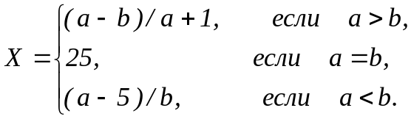 | 17. 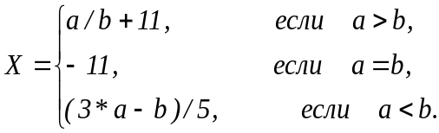
- 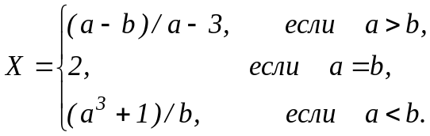 | 18. 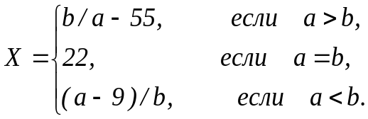
- 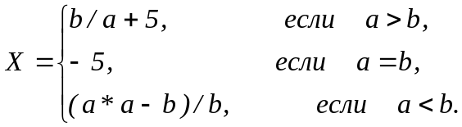 | 19.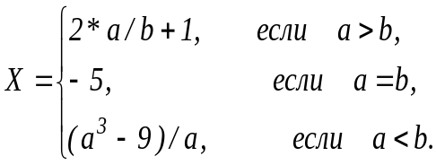
- 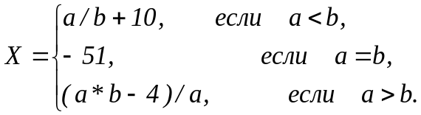 | 20.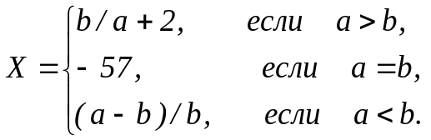
- 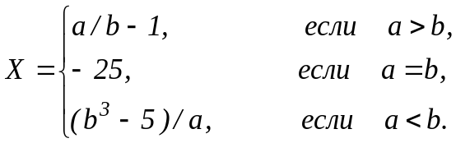 | 21.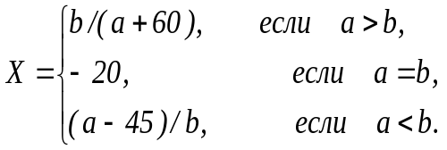
- 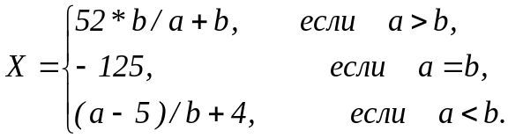 | 22.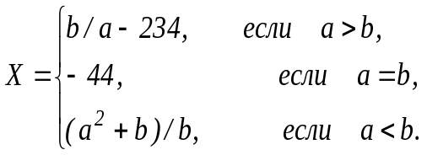
- 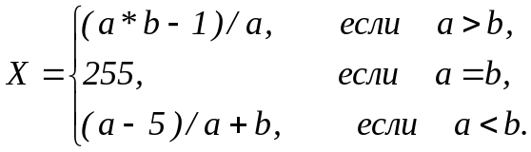 | 23.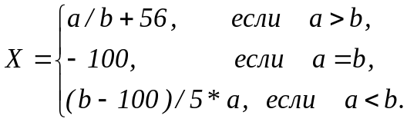
- 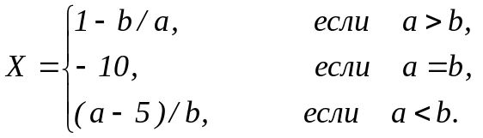 | 24.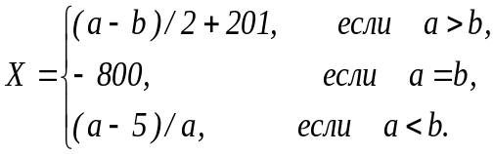
- 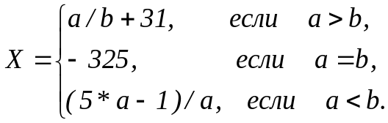 | 25.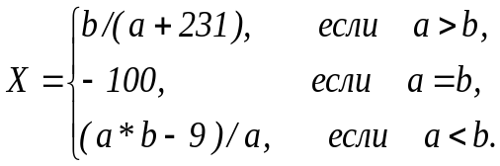
- 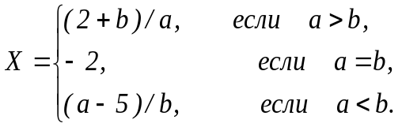 | 26.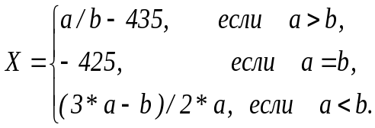
- 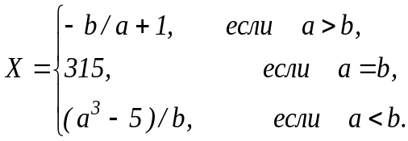 | 27.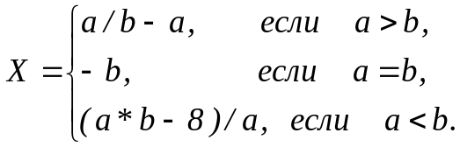
- 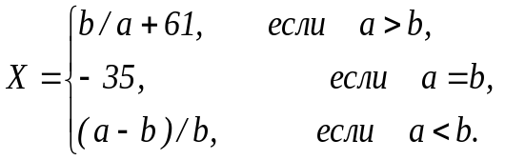 | 28.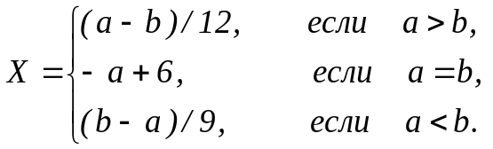
- 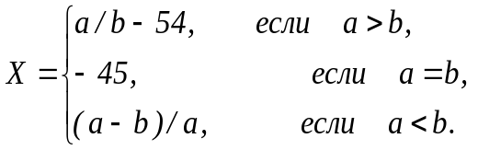 | 29.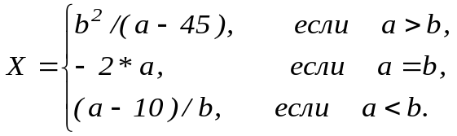
- 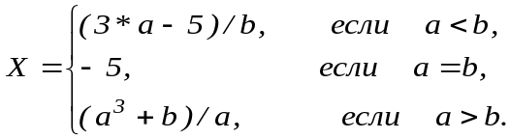 | 30.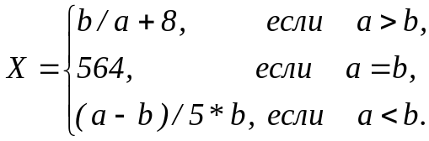
- 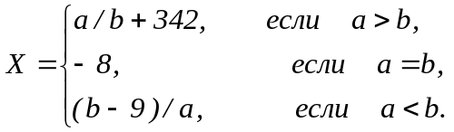 | 31.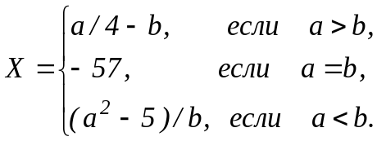
- 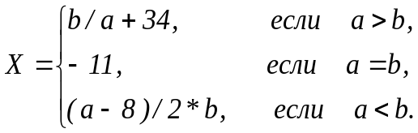 | 32.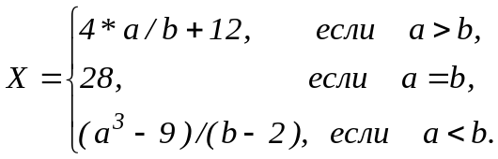

БИБЛИОГРАФИЧЕСКИЙ СПИСОК

1. Абель П. Язык Ассемблер для IBM PC и программирования / Пер. с англ. Ю.В. Сальникова. – М.: Высш. школа, 1992.
2. Жуков А.В., Авдюхин А.А. Ассемблер. – СПб.: БХВ-Петербург, 2002.
3. Голубь Н.Г. Искусство программирования на Ассемблере. Лекции и упражнения. – СПб.: ДиаСофт, 2002.
4. Таненбаум Э. Архитектура компьютера. – 4-е изд. – Спб.: Питер, 2003.
5. Юров В. Ассемблер: учебный курс. – Спб.: Питер, 2000.
6. Юров В. Ассемблер: практикум. – Спб.: Питер, 2001.
СОДЕРЖАНИЕ

Лабораторная работа № 1. ОСНОВЫ СОЗДАНИЯ ПРОГРАММ НА ЯЗЫКЕ АССЕМБЛЕР 3
Лабораторная работа № 2. ДАННЫЕ ПРОСТЫХ ТИПОВ. СПОСОБЫ АДРЕСАЦИИ ОПЕРАНДОВ. КОМАНДЫ ОБМЕНА ДАННЫМИ И АРИФМЕТИЧЕСКИЕ КОМАНДЫ 16
Лабораторная работа № 3. КОМАНДЫ ПЕРЕДАЧИ УПРАВЛЕНИЯ 44
БИБЛИОГРАФИЧЕСКИЙ СПИСОК 53

